調查報告

案 由：公益彩券盈餘自88年12月發行至107年2月，供衛生福利部國民年金及全民健保安全準備之用各達新臺幣1,872億餘元、209億餘元，另公益彩券回饋金自96年實施，衛生福利部、勞動部、財政部及原住民族委員會每年則依地方政府或民間團體之申請，進行補助。前述款項是否依法專款專用？實際運用效益及監督機制為何？其支出是否符合支應創新及實驗服務計畫或社福補充財源之目的，均有調查瞭解之必要案。

調查意見：
「公益彩券回饋金」(下稱回饋金)係自第3屆公益彩券發行機構依甄選出價結果，繳付財政部之款項，民國(下同)97年至103年每年回饋金額度為新臺幣(下同)20億8,680萬元，第4屆起每年則提高至27億元。該款項由財政部設置之「公益彩券回饋金運用及管理作業小組」(下稱回饋金運用管理小組)進行分配及審議，並依照該款項之法定用途分別由勞動部、原住民族委員會(下稱原民會)、衛生福利部(下稱衛福部)、財政部為主辦機關(下稱各主辦機關)。又，「公益彩券盈餘」部分款項係供國民年金及全民健康保險準備，其主管機關為衛福部。
本院為瞭解前述兩款項實際收支概況及監督管理機制，於107年6月22日及6月27日，分別請審計部及前述各主辦機關到院進行簡報及提供相關卷證資料，該等機關並於簡報會議後補充書面資料。嗣為瞭解107年度回饋金補助及執行情形，經再函請前述各機關提供書面說明及卷證資料。繼之，為深入瞭解地方政府對於各主辦機關以回饋金補助經費之執行情形，本院於108年6月18日、6月21日及7月5日，分別至彰化縣、屏東縣及南投縣等3個地方政府聽取簡報，並詢問相關主管人員及查閱相關支出帳冊與計畫書等資料。
最後，本院於108年8月16日詢問財政部阮清華次長、國庫署呂姿慧組長、衛福部蘇麗瓊政務次長、社會保險司商東福司長、社會及家庭署(下稱社家署)李臨鳳副署長、保護服務司林春燕簡任視察、勞動部林三貴常務次長、勞動力發展署黃秋桂署長、原民會伊萬.納威政務副主任委員、社會福利處羅文敏副處長暨相關主管及承辦人員，並經前揭機關補充資料到院，已調查竣事，茲臚列調查意見如下：

回饋金依規定應用於「弱勢族群就業服務」、「推展社會福利」、「公益彩券制度研究發展與形象建立」及「公益彩券經銷商人身安全、儲蓄保險暨轉業補助方案」等項，且依各該用途分配由財政部、勞動部、衛福部及原民會等機關主辦；每年回饋金中之25％(即5億2,170萬元)，係由前揭各主辦機關以提出指標型計畫之方式爭取該額度經費，惟103年至106年僅原民會及衛福部研提計畫，107年甚至僅有衛福部積極爭取該筆經費；又，回饋金每年分配用於辦理「弱勢族群就業服務」之金額及比重逐年下滑，勞動部甚至從104年起每年僅申請獲配600萬元，僅占回饋金之0.22％，且該部逐年減編回饋金預算數，經費執行率卻仍不盡理想；而財政部獲配數亦由過去每年約1億餘元之規模，遽降至107年之5千萬餘元，經費執行率更持續下滑；主管機關財政部允應檢討及評估現行用途項目及分配方式，俾使回饋金有效發揮運用效益。

回饋金之用途項目及主辦機關

查財政部鑑於回饋金非屬法定繳交之收入，現行公益彩券發行條例並無收取及運用回饋金之相關規定，為能合理分配及運用，爰於95年8月30日邀集審計部、當時社會福利主管機關之內政部、行政院主計處、行政院勞工委員會及行政院原住民族委員會等機關，研商「公益彩券回饋金運用機制相關事宜」，復於96年2月15日訂定發布「公益彩券回饋金運用及管理作業要點」(下稱回饋金運用管理要點)。

依據回饋金運用管理要點第4點第1項及第2項等規定，有關回饋金之用途、項目及各主辦機關，彙整如下表1。
- 回饋金之用途及各主辦機關
用途別 | 項目 | 主辦機關
弱勢族群就業服務事宜 | - 公益彩券經銷商就、轉業之職業訓練、訓練生活津貼、就業服務及職務再設計。 | 勞動部
弱勢族群就業服務事宜 | - 促進身心障礙者就業相關事項。 | 勞動部
弱勢族群就業服務事宜 | - 辦理原住民族地區在地就業機會，及其他補助、獎勵、委託或辦理各項促進原住民就業、訓練及輔導事項。 | 原民會
推展社會福利事項 | - 兒童、少年、婦女、老人、身心障礙者、低收入戶、遊民等社會福利及家庭暴力、性侵害、性騷擾防治之創新、實驗、整合及中長程服務計畫。 | 衛福部
推展社會福利事項 | - 困苦失依兒童、少年、婦女、老人、身心障礙者、遊民之安置教養服務。 | 衛福部
推展社會福利事項 | - 公私立機關(構)、團體充實社會工作及其他專業人力提供服務方案。 | 衛福部
推展社會福利事項 | - 辦理經濟弱勢家庭脫困服務方案。 | 衛福部
推展社會福利事項 | - 辦理原住民族福利服務。 | 原民會
推展社會福利事項 | - 協助弱勢族群排除就醫障礙。 | 衛福部
推展社會福利事項 | - 其他社會福利服務方案及計畫。 | 衛福部
公益彩券制度研究發展及形象建立事項 |  | 財政部
公益彩券經銷商人身安全、儲蓄保險暨轉業補助方案 |  | 財政部
經回饋金運用管理小組委員會決議納入審查之計畫 |  | -^{(備註)}
支應回饋金運用管理小組所需之行政費用 |  | 財政部
備註：由回饋金運用管理小組委員會指定主辦機關。

歷年回饋金分配方式
依據96年2月15日訂定發布之回饋金運用管理要點第3條及第12條規定，回饋金分配原則及額度，係回饋金運用管理小組委員會採事前審核方式為之。嗣後財政部考量因申請案件眾多，影響審議品質及進度，計畫核減率又偏高，加上為因應立法院決議回饋金應回歸總預算編列，原分配方式無法配合各主辦機關編列預算之時程，爰於98年12月10日修正回饋金運用管理要點第9點，增定回饋金分配公式，復於100年2月23日修正公式；至於歷次增、修定情形，詳見下表2；現行分配方式，則請見下圖1。
- 歷次公益彩券回饋金分配公式修正情形
訂(修)定  時間 | 理由 | 修正重點 | 分配公式
98年12月10日增定 | 原分配方式採逐案審查申請計畫及競爭評比機制，惟申請案件眾多(實施初期申請計畫達7百、8百件)，影響計畫審議品質，審議進度緩慢；且因應立法院決議回饋金應回歸總預算編列，原審查方式未能配合各主辦機關預算編列時程，而計畫核減率偏高，徒增行政作業。 | 參酌以前年度各主辦機關獲配額度比率、執行功能及績效，自99年起回饋金改按公式採兩部分進行分配(固定比率占70%、功能績效比率占30%)；另除財政部之申請計畫及指標性計畫由管理小組委員會審查外，各主辦機關應成立複審小組就獲配數審查計畫。 | 增定回饋金運用管理要點第9點，規範回饋金分配公式如下：  - 「回饋金全年度總額70%」：  - 按照各主辦機關以前年度獲配比率之平均值分配；惟主辦機關以前年度獲配比率，經參酌各該機關以前年度執行情形，若有執行困難之虞，得經管理小組委員會決議酌予調整。  - 以前年度獲配比率，應採計已分配之所有年度獲配資料。  - 「回饋金全年度總額30%」：  - 按照「指標性計畫審議情形」及「各主辦機關以前年度執行成果報告」，審議評分結果分配。  - 上述應先就「指標性計畫經費」進行分配，如主辦機關及管理小組委員未研提指標性計畫，或所提計畫未經管理小組委員會審議通過時，以零列計。  - 「指標性計畫經費」分配後之餘款，再依「各主辦機關以前年度執行成果報告」，經管理小組委員會審議評分後，以其以前年度獲配比率平均值乘以執行成果報告得分比率，占全部主辦機關以前年度獲配比率平均值乘以執行成果報告得分比率計算結果分配之。  - 前揭2項分配結果之合計，為各主辦機關之獲配額度。
100年2月23日修定 | 管理小組第25次委員會會議決議略以，原行政院衛生署100年度回饋金獲配數較運用計畫所提經費需求高，考量社會福利經費需求殷切，為免影響其他機關各項計畫推動等調整問題，研議調整分配公式。 | - 鑑於莫拉克風災計畫屬偶發及特殊情形，98年各主辦機關獲配比率計算，由實際核撥數改按管理小組委員會核定數扣除莫拉克風災計畫後金額計算。  - 為強化執行功能效益，功能績效比率由原30%調高至50%。  - 原行政院衛生署每年度補助原中央健康保險局(102年7月23日改制為衛福部全民健康保險署，下稱健保署)辦理之「協助弱勢族群排除就醫障礙計畫」，自101年改列「指標性計畫」分配，並依指標性計畫審查及考核作業辦理。 | 修正回饋金運用管理要點第9點規定，調整回饋金分配公式如下：  - 「回饋金全年度總額50%」：  - 按照各主辦機關以前年度獲配比率之平均值分配。  - 前述獲配比率應採計已分配之所有年度獲配資料。  - 「回饋金全年度總額50%」：  - 按照「指標性計畫審議情形」及「各主辦機關以前年度執行成果報告」審議評分結果進行分配，且其中以前年度執行成果分配之額度，不得低於回饋金全年度總額25%。  - 上述應先就「指標性計畫經費」進行分配，如主辦機關及管理小組委員未研提指標性計畫，或所提計畫未經管理小組委員會審議通過，以零列計。  - 「指標性計畫經費」分配後之餘款，再依「各主辦機關以前年度執行成果報告」，經管理小組委員會審議評分後，以其以前年度獲配比率平均值乘以執行成果報告得分比率，占全部主辦機關以前年度獲配比率平均值乘以執行成果報告得分比率計算結果分配之。  - 上述2項分配結果之合計，為各主辦機關之獲配額度。
資料來源：本院整理自財政部查復資料及回饋金運用管理要點歷次修正內容點
供衛福部辦理
新興社會福利支出
(行政院主計總處決定)
回饋金
27億元
6.132億元
20.868億元

主辦機關：勞動部、原民會、衛福部、財政部
分配公式(由管理小組審定各主辦機關分配數)：
50%(固定比率) -按各主辦機關以前年度獲配比率之平均值分配
25％以前年度執行成果評分權重
50%(功能績效比率) 25％指標性計畫(競爭評比)

弱勢族群就業服務
原住民族在地就業及福利服務
推展社會福利事項
制度研究、形象建立及經銷商人身安全等
保障事項
勞動部
原民會
衛福部
各主辦機關自行成立複審小組審查補助計畫
申請計畫由管理小組委員會審查
審查結果提報管理小組委員會核備

財政部

- 回饋金現行分配架構圖

由上可見，依照財政部於98年12月10日所訂之分配方式，回饋金總額之70%係按照各主辦機關「以前年度獲配比率之平均值」分配，餘30%則按照「指標性計畫」及「各主辦機關以前年度執行成果報告」之審議結果，進行分配。嗣後該部為強化回饋金之執行效益，於100年2月23日將功能績效比率由原總額之30%，提高至50%，並仍按「指標性計畫」及「各主辦機關以前年度執行成果報告」之審議結果分配，其中「以前年度執行成果」之分配額度，不得低於回饋金全年度總額之25%，且應先分配指標性計畫之經費。爰此，每年回饋金中之25％(即5億2,170萬元)係由各主辦機關提出指標型計畫以爭取該額度經費，並由財政部回饋金運用管理小組委員會審議通過與否及核定金額，惟查：

回饋金「指標性計畫」經費係採逐案審查競爭評比之方式進行分配，即先由各主辦機關填列計畫申請書，提報各項計畫內容、預期效益及計畫金額等，再由回饋金運用管理小組之外部委員(專家學者)逐案審查該計畫之必要性及經費合理性後，核定通過與否及分配經費額度。

依據財政部查復之資料顯示，103年至106年由原民會及衛福部提案申請該額度經費，107年則僅有衛福部研提計畫積極爭取該經費。又，除107年均由衛福部申請並獲配9項指標性計畫經費共5億2,170萬元外，其餘各年係由原民會及衛福部分別獲配該筆經費(103年至107年申請計畫名稱及獲配金額，詳見下表3)；且衛福部因申請計畫案數較多，爰獲配案數及金額為最大宗，每年獲配金額介於3.91億元至5.01億元(詳見下圖2)，占比則介於7成至9成間。
- 103至107年度回饋金分配於指標性計畫項目及其金額與占比統計
單位：元；％
年  度  別 | 計畫名稱 | 主辦  機關 | 申請金額 | 核定金額 | 核定金額占比
103 | 原住民法律扶助計畫 | 原民會 | 26,000,000 | 20,000,000 | 3.83
103 | 原住民族家庭支持系統整合性服務之建構計畫 | 原民會 | 156,800,760 | 0 | 未獲補助
103 | 協助弱勢族群減輕就醫負擔 | 衛福部 | 469,000,000 | 407,000,000 | 78.01
103 | 社會福利公營造物補助計畫 | 衛福部 | 100,000,000 | 48,340,000 | 9.27
103 | 不動產逆向抵押貸款制度 | 衛福部 | 31,000,000 | 31,000,000 | 5.94
103 | 建構縣市輔具中心聽覺障礙輔具評估能力計畫 | 衛福部 | 15,366,000 | 15,360,000 | 2.94
103 | 反性別暴力倡議服務行動計畫 | 衛福部 | 46,000,000 | 0 | 未獲補助
103 | 老人福利機構設置失智專區修繕費補助計畫 | 衛福部 | 30,000,000 | 0 | 未獲補助
103 | 身心障礙者輔具中心輔具服務專車補助計畫 | 衛福部 | 16,260,000 | 0 | 未獲補助
103 | 身心障礙者福利與服務需求評估及輸送成效評估 | 衛福部 | 18,480,000 | 0 | 未獲補助
103 | 平價居家式托育服務試辦計畫 | 衛福部 | 55,220,000 | 0 | 未獲補助
103 | 因應高齡化社會-人力與社會資本提升計畫 | 楊培珊教授 | 14,939,296 | 0 | 未獲補助
103 | 合 計 |  | 979,066,056 | 521,700,000 | 100.00
104 | 原住民族產業示範區經營管理專業人才就業計畫 | 原民會 | 36,346,200 | 17,557,000 | 3.37
104 | 推展原住民部落文化健康照護四年計畫 | 原民會 | 198,330,000 | 95,805,000 | 18.36
104 | 都會原住民青少年關懷計畫 | 原民會 | 21,830,000 | 0 | 未獲補助
104 | 協助弱勢族群減輕就醫負擔 | 衛福部 | 540,000,000 | 260,850,000 | 50.00
104 | 社會福利公營造物補助計畫 | 衛福部 | 100,000,000 | 40,000,000 | 7.67
104 | 推動家庭支持服務中心建置計畫 | 衛福部 | 52,175,000 | 42,000,000 | 8.05
104 | 建構「一站式」家庭暴力多元處遇服務方案計畫 | 衛福部 | 49,000,000 | 23,670,000 | 4.54
104 | 提升老人福利機構住民口腔照護服務品質計畫 | 衛福部 | 16,600,000 | 10,000,000 | 1.92
104 | 建構縣市輔具中心聽覺障礙輔具評估能力計畫 | 衛福部 | 14,750,000 | 12,900,000 | 2.47
104 | 身心障礙者社區式日間服務佈建計畫 | 衛福部 | 40,400,000 | 18,918,000 | 3.63
104 | 不動產逆向抵押貸款制度 | 衛福部 | 31,000,000 | 0 | 未獲補助
104 | 身心障礙者福利與服務需求評估-行動評估計畫 | 衛福部 | 39,226,000 | 0 | 未獲補助
104 | 建置兒少保護科際整合專業人力培育及教學資源中心-第一期實施計畫 | 衛福部 | 10,000,000 | 0 | 未獲補助
104 | 社區照顧關懷據點旗艦據點計畫 | 衛福部 | 10,000,000 | 0 | 未獲補助
104 | 推動社工人身安全保障計畫 | 衛福部 | 17,000,000 | 0 | 未獲補助
104 | 合 計 |  | 1,176,657,200 | 521,700,000 | 100.00
105 | 推展原住民部落文化健康照護四年計畫 | 原民會 | 202,970,000 | 90,000,000 | 17.25
105 | 原住民族產業示範區經營管理專業人力就業計畫 | 原民會 | 31,860,000 | 0 | 未獲補助
105 | 協助弱勢族群減輕就醫負擔 | 衛福部 | 260,850,000 | 240,850,000 | 46.17
105 | 社會福利公營造物補助計畫 | 衛福部 | 100,000,000 | 50,000,000 | 9.58
105 | 推動家庭福利服務中心建置計畫 | 衛福部 | 62,000,000 | 60,500,000 | 11.60
105 | 建構「一站式」家庭暴力多元處遇服務方案計畫 | 衛福部 | 48,415,000 | 35,000,000 | 6.71
105 | 提升老人福利機構住民口腔照護服務品質計畫 | 衛福部 | 12,000,000 | 7,000,000 | 1.34
105 | 建構縣市輔具中心聽覺障礙輔具評估能力計畫 | 衛福部 | 7,350,000 | 7,350,000 | 1.41
105 | 身心障礙者社區式日間服務佈建計畫 | 衛福部 | 36,300,000 | 31,000,000 | 5.94
105 | 推動兒少社區預防性服務方案計畫 | 衛福部 | 50,000,000 | 0 | 未獲補助
105 | 推動原鄉保護服務三級預防工作競爭型計畫 | 衛福部 | 31,700,000 | 0 | 未獲補助
105 | 幸福社區圓夢計畫 | 衛福部 | 272,055,000 | 0 | 未獲補助
105 | 藥癮者安置型社會復健服務計畫 | 衛福部 | 40,762,895 | 0 | 未獲補助
105 | 上下自如，跨越無礙-建構爬梯機服務輸送體系計畫 | 衛福部 | 20,690,000 | 0 | 未獲補助
105 | 綿密機構式老化照顧專區、建構多元老化服務輸送 | 衛福部 | 11,819,200 | 0 | 未獲補助
105 | 改善社區資源無障礙設施及公共安全提升日間照顧量能計畫 | 衛福部 | 50,000,000 | 0 | 未獲補助
105 | 合 計 |  | 1,238,772,095 | 521,700,000 | 100.00
106 | 推展原住民部落文化健康照顧四年(104~107)計畫 | 原民會 | 203,970,000 | 130,000,000 | 24.92
106 | 原住民族產業示範區經營管理專業人力就業計畫 | 原民會 | 15,000,000 | 0 | 未獲補助
106 | 原住民族地區土地及自然資源保育計畫 | 原民會 | 150,000,000 | 0 | 未獲補助
106 | 協助弱勢族群減輕就醫負擔 | 衛福部 | 240,850,000 | 164,490,000 | 31.53
106 | 社會福利公營造物補助計畫 | 衛福部 | 53,640,000 | 25,000,000 | 4.79
106 | 推動家庭福利服務中心建置計畫 | 衛福部 | 65,000,000 | 65,000,000 | 12.46
106 | 民間機構(團體)辦理藥、酒癮者復歸社會服務之效能提升計畫 | 衛福部 | 14,995,000 | 14,995,000 | 2.87
106 | 身心障礙者社區式日間服務佈建計畫 | 衛福部 | 79,600,000 | 54,600,000 | 10.47
106 | 銀色光芒、在地『耆』蹟-高齡志工推動計畫 | 衛福部 | 7,015,000 | 7,015,000 | 1.34
106 | 兒少保護強制親職教育資源發展及整合計畫 | 衛福部 | 15,600,000 | 15,600,000 | 2.99
106 | 建構「一站式」家庭暴力多元處遇服務方案計畫 | 衛福部 | 45,000,000 | 45,000,000 | 8.63
106 | 分配總額 |  | 890,670,000 | 521,700,000 | 100.00
107 | 以被害人為中心之「一站式」家庭暴力處遇服務計畫 | 衛福部 | 41,400,000 | 41,400,000 | 7.94
107 | 受虐兒少與家庭復原整合服務計畫 | 衛福部 | 14,400,000 | 14,400,000 | 2.76
107 | 普及區域型家庭(社會)福利服務網計畫 | 衛福部 | 58,500,000 | 58,500,000 | 11.21
107 | 協助經濟弱勢家庭脫困服務—兒童與少年未來教育及發展帳戶個案管理計畫 | 衛福部 | 40,000,000 | 40,000,000 | 7.67
107 | 協助經濟弱勢民眾重返健保醫療照護計畫 | 衛福部 | 206,680,000 | 206,680,000 | 39.62
107 | 民間機構(團體)辦理藥、酒癮者復歸社會服務之效能提升計畫 | 衛福部 | 27,120,000 | 27,120,000 | 5.20
107 | 建構特殊處境兒少社區型團體寄養服務方案計畫 | 衛福部 | 12,600,000 | 12,600,000 | 2.42
107 | 社會福利公營造物補助計畫 | 衛福部 | 41,000,000 | 41,000,000 | 7.86
107 | 建置托育資源中心服務網及服務品質精進計畫 | 衛福部 | 80,000,000 | 80,000,000 | 15.33
107 | 分配總額 |  | 521,700,000 | 521,700,000 | 100.00
備註：
- 103年申請12案，核准5案。
- 104年申請15案，核准9案。
- 105年申請15案，核准8案。
- 106年申請11案，核准9案。
- 107年申請9案，核准9案。
資料來源：本院整理自財政部提供之資料。
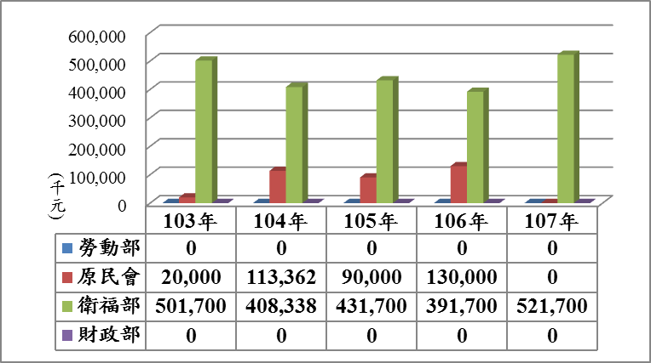
- 103至107年度回饋金指標性計畫經費分配情形-按各主辦機關區分
資料來源：本院整理自財政部提供之統計資料。

由上可見，回饋金依各用途項目雖分配由財政部、勞動部、衛福部及原民會等機關主辦，且每年回饋金中之25％(即5億2,170萬元)係由前揭各主辦機關提出指標型計畫以爭取該額度經費，惟103年至106年僅原民會及衛福部研提計畫，107年甚至僅有衛福部積極爭取該筆經費。

再查回饋金每年分配用於辦理「弱勢族群就業服務」之金額及比重逐年下滑，勞動部甚至從104年起每年僅申請獲配600萬元，僅占回饋金之0.22％，且該部逐年減編回饋金預算數，經費執行率仍不盡理想；且勞動部不僅未能積極運用回饋金，地方政府亦未積極向該部申請回饋金之經費補助：

依據財政部查復之資料顯示，歷年回饋金分配於各用途項目之金額及占比皆以「推展社會福利」為最高，從97年之82.02％及98年之73.16％，逐年成長至103年之85.33％，獲配金額大致介於16億元至17億元間。自104年起回饋金新增指定用於「新興社會福利支出」項目之6.132億元後，「推展社會福利事項」獲配比重雖下降至近7成，然獲配金額仍逐年成長至107年之19億3,649萬元(詳見下表)。惟回饋金每年分配用於辦理「弱勢群族就業服務事項」之金額及比重，卻從98年之5.38億餘元、占22.30％，逐年降低至103年之2.20億餘元、占10.71％，之後更減少至107年之1.35億元、占4.96％(詳見下表4)。再從主辦「弱勢群族就業服務事項」之勞動部獲配金額觀察，每年該部獲配金額呈現增減不一之情形，97年獲配7,835萬餘元、占3.81％，98年遽降至2,990萬餘元、占1.43％，之後又從99年之7,869萬餘元、占3.77％，逐年降低至103年之5,668萬元、占2.72％， 104年至107年更驟降為600萬元，僅占0.22％(詳見下圖3、4)。
- 97至107年公益彩券回饋金分配於各項用途之金額及占比
單位：元；％
年別 | 用途 | 主辦  機關 | 法定預算 | 合計 | 占比
97 | 弱勢族群就業服務 | 勞動部 | 78,352,925 | 260,850,925 | 12.68
97 | 弱勢族群就業服務 | 原民會 | 182,498,000 | 260,850,925 | 12.68
97 | 推展社會福利事項 | 衛福部 | 1,543,906,240 | 1,687,090,040 | 82.02
97 | 推展社會福利事項 | 原民會 | 143,183,800 | 1,687,090,040 | 82.02
97 | 公益彩券制度研究發展 | 財政部 | 6,584,000 | 6,584,000 | 0.32
97 | 公益彩券形象建立事項 | 財政部 | 15,000,000 | 15,000,000 | 0.73
97 | 經銷商人身安全、儲蓄保險暨轉業補助方案 | 財政部 | 80,381,500 | 80,381,500 | 3.91
97 | 管理小組行政費用 | 財政部 | 7,121,500 | 7,121,500 | 0.35
97 | 各項用途總額(備註1) |  |  | 2,057,027,965 | 100.00
97 | 回饋金分配總額 |  |  | 2,057,027,965 | -
98 | 弱勢族群就業服務 | 勞動部 | 29,905,364 | 538,824,134 | 22.30
98 | 弱勢族群就業服務 | 原民會 | 508,918,770 | 538,824,134 | 22.30
98 | 推展社會福利事項 | 衛福部 | 1,766,774,000 | 1,767,562,000 | 73.16
98 | 推展社會福利事項 | 原民會 | 788,000 | 1,767,562,000 | 73.16
98 | 公益彩券制度研究發展 | 財政部 | 1,500,000 | 1,500,000 | 0.06
98 | 公益彩券形象建立事項 | 財政部 | 24,600,000 | 24,600,000 | 1.02
98 | 經銷商人身安全、儲蓄保險暨轉業補助方案 | 財政部 | 79,000,000 | 79,000,000 | 3.27
98 | 管理小組行政費用 | 財政部 | 4,696,000 | 4,696,000 | 0.19
98 | 各項用途總額(備註2) |  |  | 2,416,182,134 | 100.00
98 | 回饋金分配總額 |  |  | 2,086,800,000 | -
99 | 弱勢族群就業服務 | 勞動部 | 78,691,000 | 327,309,528 | 15.68
99 | 弱勢族群就業服務 | 原民會 | 248,618,528 | 327,309,528 | 15.68
99 | 推展社會福利事項 | 衛福部 | 1,580,016,000 | 1,648,397,472 | 78.99
99 | 推展社會福利事項 | 原民會 | 68,381,472 | 1,648,397,472 | 78.99
99 | 公益彩券制度研究發展 | 財政部 | 1,500,000 | 1,500,000 | 0.07
99 | 公益彩券形象建立事項 | 財政部 | 38,807,100 | 38,807,100 | 1.86
99 | 經銷商人身安全、儲蓄保險暨轉業補助方案 | 財政部 | 69,280,000 | 69,280,000 | 3.32
99 | 管理小組行政費用 | 財政部 | 1,505,900 | 1,505,900 | 0.07
99 | 各項用途總額 |  |  | 2,086,800,000 | 100.00
99 | 回饋金分配總額 |  |  | 2,086,800,000 | -
100 | 弱勢族群就業服務 | 勞動部 | 67,512,000 | 297,094,000 | 14.26
100 | 弱勢族群就業服務 | 原民會 | 229,582,000 | 297,094,000 | 14.26
100 | 推展社會福利事項 | 衛福部 | 1,567,602,000 | 1,678,202,000 | 80.58
100 | 推展社會福利事項 | 原民會 | 110,600,000 | 1,678,202,000 | 80.58
100 | 公益彩券制度研究發展 | 財政部 | 896,000 | 896,000 | 0.04
100 | 公益彩券形象建立事項 | 財政部 | 43,645,000 | 43,645,000 | 2.10
100 | 經銷商人身安全、儲蓄保險暨轉業補助方案 | 財政部 | 62,581,000 | 62,581,000 | 3.00
100 | 管理小組行政費用 | 財政部 | 299,000 | 299,000 | 0.01
100 | 各項用途總額(備註3) |  |  | 2,082,717,000 | 100.00
100 | 回饋金分配總額 |  |  | 2,086,800,000 | -
101 | 弱勢族群就業服務 | 勞動部 | 42,500,000 | 270,700,000 | 13.15
101 | 弱勢族群就業服務 | 原民會 | 228,200,000 | 270,700,000 | 13.15
101 | 推展社會福利事項 | 衛福部 | 1,578,265,000 | 1,636,220,000 | 79.46
101 | 推展社會福利事項 | 原民會 | 57,955,000 | 1,636,220,000 | 79.46
101 | 公益彩券制度研究發展 | 財政部 | 900,000 | 900,000 | 0.04
101 | 公益彩券形象建立事項 | 財政部 | 89,680,000 | 89,680,000 | 4.35
101 | 經銷商人身安全、儲蓄保險暨轉業補助方案 | 財政部 | 61,400,000 | 61,400,000 | 2.98
101 | 管理小組行政費用 | 財政部 | 400,000 | 400,000 | 0.02
101 | 各項用途總額(備註4) |  |  | 2,059,300,000 | 100.00
101 | 回饋金分配總額 |  |  | 2,086,800,000 | -
102 | 弱勢族群就業服務 | 勞動部 | 55,382,000 | 259,787,000 | 12.50
102 | 弱勢族群就業服務 | 原民會 | 204,405,000 | 259,787,000 | 12.50
102 | 推展社會福利事項 | 衛福部 | 1,638,282,000 | 1,721,771,000 | 82.86
102 | 推展社會福利事項 | 原民會 | 83,489,000 | 1,721,771,000 | 82.86
102 | 公益彩券形象建立事項 | 財政部 | 43,134,000 | 43,134,000 | 2.08
102 | 經銷商人身安全、儲蓄保險暨轉業補助方案 | 財政部 | 52,900,000 | 52,900,000 | 2.55
102 | 管理小組行政費用 | 財政部 | 450,000 | 450,000 | 0.02
102 | 各項用途總額(備註5) |  |  | 2,078,042,000 | 100.00
102 | 回饋金分配總額 |  |  | 2,086,800,000 | -
103 | 弱勢族群就業服務 | 勞動部 | 56,468,000 | 220,641,000 | 10.71
103 | 弱勢族群就業服務 | 原民會 | 164,173,000 | 220,641,000 | 10.71
103 | 推展社會福利事項 | 衛福部 | 1,622,660,000 | 1,757,070,000 | 85.33
103 | 推展社會福利事項 | 原民會 | 134,410,000 | 1,757,070,000 | 85.33
103 | 公益彩券制度研究發展 | 財政部 | 900,000 | 900,000 | 0.04
103 | 公益彩券形象建立事項 | 財政部 | 9,094,000 | 9,094,000 | 0.44
103 | 經銷商人身安全、儲蓄保險暨轉業補助方案 | 財政部 | 69,050,000 | 69,050,000 | 3.35
103 | 管理小組行政費用 | 財政部 | 2,450,000 | 2,450,000 | 0.12
103 | 各項用途總額(備註6) |  |  | 2,059,205,000 | 100.00
103 | 回饋金分配總額 |  |  | 2,086,800,000 | -
104 | 新興社會福利支出 | 衛福部 | 613,200,000 | 613,200,000 | 22.85
104 | 弱勢族群就業服務 | 勞動部 | 6,006,245 | 158,760,401 | 5.91
104 | 弱勢族群就業服務 | 原民會 | 152,754,156 | 158,760,401 | 5.91
104 | 推展社會福利事項 | 衛福部 | 1,559,463,000 | 1,802,467,882 | 67.15
104 | 推展社會福利事項 | 原民會 | 243,004,882 | 1,802,467,882 | 67.15
104 | 經銷商人身安全、儲蓄保險暨轉業補助方案 | 財政部 | 109,272,000 | 109,272,000 | 4.07
104 | 管理小組行政費用 | 財政部 | 450,000 | 450,000 | 0.02
104 | 各項用途總額(備註7) |  |  | 2,684,150,283 | 100.00
104 | 回饋金分配總額 |  |  | 2,700,000,000 | -
105 | 新興社會福利支出 | 衛福部 | 613,200,000 | 613,200,000 | 22.57
105 | 弱勢族群就業服務 | 勞動部 | 6,100,966 | 128,874,862 | 4.74
105 | 弱勢族群就業服務 | 原民會 | 122,773,896 | 128,874,862 | 4.74
105 | 推展社會福利事項 | 衛福部 | 1,572,425,000 | 1,850,125,000 | 68.09
105 | 推展社會福利事項 | 原民會 | 277,700,000 | 1,850,125,000 | 68.09
105 | 經銷商人身安全、儲蓄保險暨轉業補助方案 | 財政部 | 124,591,000 | 124,591,000 | 4.59
105 | 管理小組行政費用 | 財政部 | 450,000 | 450,000 | 0.02
105 | 各項用途總額(備註8) |  |  | 2,717,240,862 | 100.00
105 | 回饋金分配總額 |  |  | 2,700,000,000 | -
106 | 新興社會福利支出 | 衛福部 | 613,200,000 | 613,200,000 | 22.01
106 | 弱勢族群就業服務 | 勞動部 | 6,004,205 | 186,809,678 | 6.70
106 | 弱勢族群就業服務 | 原民會 | 180,805,473 | 186,809,678 | 6.70
106 | 推展社會福利事項 | 衛福部 | 1,559,558,000 | 1,912,163,211 | 68.63
106 | 推展社會福利事項 | 原民會 | 352,605,211 | 1,912,163,211 | 68.63
106 | 經銷商人身安全、儲蓄保險暨轉業補助方案 | 財政部 | 73,650,000 | 73,650,000 | 2.64
106 | 管理小組行政費用 | 財政部 | 450,000 | 450,000 | 0.02
106 | 各項用途總額(備註9) |  |  | 2,786,272,889 | 100.00
106 | 回饋金分配總額 |  |  | 2,700,000,000 | -
107 | 新興社會福利支出 | 衛福部 | 613,200,000 | 613,200,000 | 22.40
107 | 弱勢族群就業服務 | 勞動部 | 6,000,000 | 135,890,000 | 4.96
107 | 弱勢族群就業服務 | 原民會 | 129,890,000 | 135,890,000 | 4.96
107 | 推展社會福利事項 | 衛福部 | 1,721,790,000 | 1,936,490,000 | 70.74
107 | 推展社會福利事項 | 原民會 | 214,700,000 | 1,936,490,000 | 70.74
107 | 經銷商人身安全、儲蓄保險暨轉業補助方案 | 財政部 | 51,280,000 | 51,280,000 | 1.87
107 | 管理小組行政費用 | 財政部 | 450,000 | 450,000 | 0.02
107 | 各項用途總額(備註10) |  |  | 2,737,310,000 | 100.00
107 | 回饋金分配總額 |  |  | 2,700,000,000 | -
備註：
- 96年度及97年度計畫經費係由97年度回饋金支應，97年度回饋金未分配數2,977萬2,035元，依審計部修正財政部國庫署97年度決算，於98年7月7日解繳國庫。
- 98年度原民會法定預算較分配數超核37,640,816元、衛福部法定預算較分配數超核291,741,318元，係支用以前年度賸餘款。
- 100年度勞動部法定預算較分配數短核200萬元，賸餘款滾存就業安定基金、財政部法定預算較分配數短核2.083萬元，賸餘款繳回國庫。
- 101年度勞動部法定預算較分配數短核125萬元，賸餘款滾存就業安定基金、財政部法定預算較分配數短核1,500萬元，賸餘款繳回國庫。
- 102年度財政部法定預算較分配數短核875.8萬元，賸餘款繳回國庫。
- 103年度勞動部法定預算較分配數短核22萬元，賸餘款滾存就業安定基金、原民會法定預算較分配數短核886.9萬元，賸餘款滾存原住民族就業基金、財政部法定預算較分配數短核1,850.6萬元，賸餘款繳回國庫。
- 104年度原民會法定預算較分配數短核14,955,962元，賸餘款滾存原住民族就業基金、財政部法定預算較分配數短核90萬元，賸餘款繳回國庫；勞動部法定預算較分配數超核6,245元，係支用以前年度賸餘款。
- 105年度財政部法定預算較分配數短核209.2萬元，賸餘款繳回國庫；勞動部法定預算較分配數超核10.09萬元、原民會法定預算較分配數超核19,231,896元，係支用以前年度賸餘款。
- 106年度財政部法定預算較分配數短核2,590萬元，賸餘款繳回國庫；勞動部法定預算較分配數超核4,205元，原民會法定預算較分配數超核112,168,684元，係支用以前年度賸餘款。
- 107年度財政部法定預算較分配數短核90萬元，賸餘款繳回國庫；原民會法定預算較分配數超核3,821萬元，係支用以前年度賸餘款；勞動部法定預算尚未經立法院三讀通過，故以分配數匡列。
資料來源：本院整理自財政部提供之統計資料。
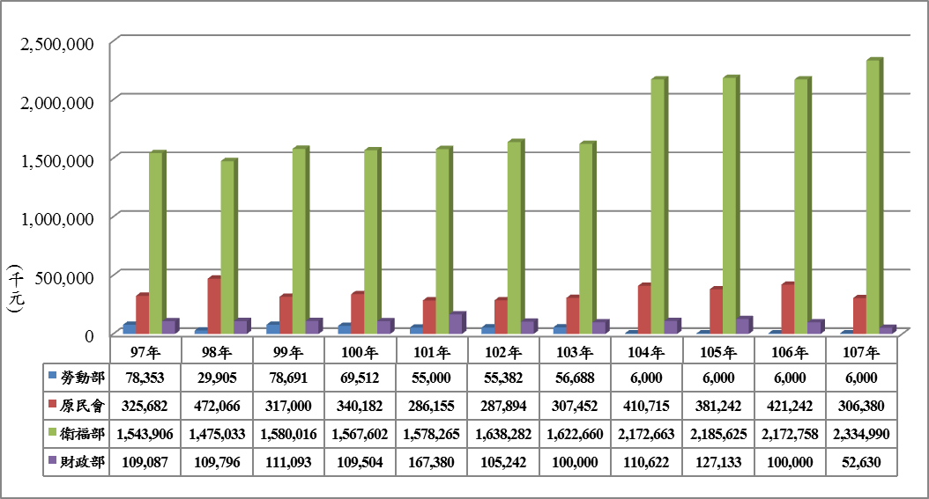
- 97至107年各主辦機關獲配回饋金之金額統計
資料來源：本院整理自財政部提供之統計資料。
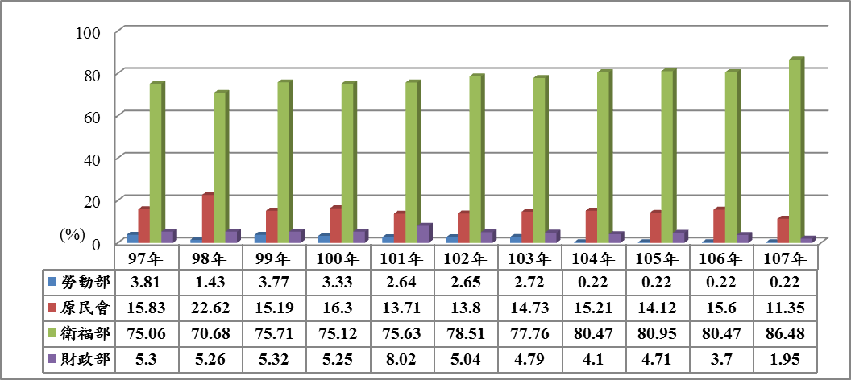
- 97至106年度各主辦機關獲配回饋金金額之占比
資料來源：本院整理自財政部提供之統計資料。

再據勞動部查復之資料顯示，103年至107年該部每年編列回饋金辦理「促進身心障礙者就業相關事項」之預算經費，從103年之8,000萬元，逐年降低至108年之2,493萬元，惟執行率仍不盡理想，僅107年達到75％，103年、104年及106年之執行率甚至均不及5成(詳見下圖5、6)。反觀103年至107年每年該部以「就業安定基金」編列辦理「促進身心障礙者就業相關事項」之預算經費執行率，卻多可達到8成、9成以上。依據勞動部表示：該部運用回饋金辦理計畫係依創新性、實驗性、整合性或中長程之計畫性質為優先補助，因就業安定基金係以補助地方政府為主，回饋金之補助對象範圍除地方政府外，亦鼓勵機構、民間團體及大專校院等單位提案申請；另因該部回饋金之賸餘款係納入就業安定基金滾存運用，目前該基金之賸餘款及回饋金之獲配金額尚足以支應相關經費，故自104年起僅向財政部申請獲配數600萬元等語。

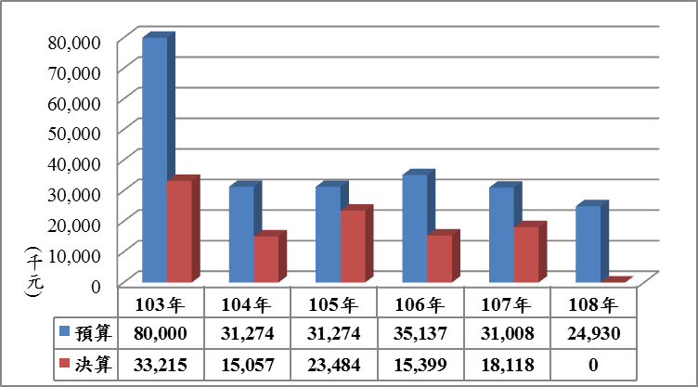
- 103年至108年勞動部回饋金預決算數統計
備註：108年尚無決算數。
資料來源：勞動部，本院整理製圖。
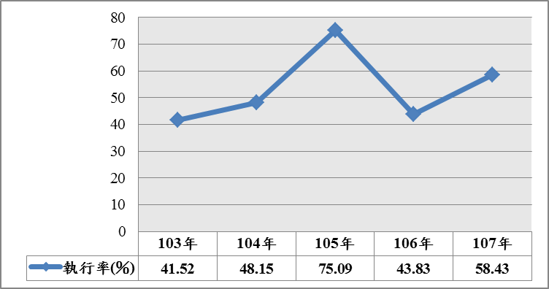
- 103年至108年勞動部回饋金預算執行率
資料來源：勞動部，本院整理製圖。

財政部獲配數亦由過去每年約1億餘元之規模，遽降至107年之5千萬餘元：

依據回饋金管理運用要點第4點規定，財政部主辦有關「公益彩券制度研究發展及形象建立事項」及「公益彩券經銷商人身安全、儲蓄保險暨轉業補助方案」；惟該部每年獲配之金額及比重，卻逐年減少，從101年最高峰之1.67億元、占8.02％，降低至102年至106年之1億元上下(占比減少至106年之3.7％)，107年更遽降至0.52億元、占1.95％(詳見前圖3、4)。

再據財政部查復資料顯示，97年至101年該部每年編列回饋金之預算經費介於1.07億元至1.52億元，102年及103年分別降至0.96億元及0.81億元，104年及105年回升至1億餘元，106年及107年則減少至0.74億元及0.51億元；惟預算執行率卻呈現逐年下滑之趨勢，從過去之8成，降低至103年至106年之6成，既使107年預算已減少至0.51億元，執行率亦僅達8成(詳見下表5)。
- 97年至107年財政部回饋金預算經費及執行率
單位：元；％
年別 | 法定預算 | 實支數 | 執行率
97 | 109,087,000 | 73,363,025 | 67.3
98 | 109,796,000 | 81,701,469 | 74.4
99 | 111,093,000 | 95,363,813 | 85.8
100 | 107,421,000 | 93,352,800 | 86.9
101 | 152,380,000 | 143,259,052 | 94.0
102 | 96,484,000 | 84,087,907 | 87.2
103 | 81,494,000 | 52,100,931 | 63.9
104 | 109,722,000 | 74,658,329 | 68.0
105 | 125,041,000 | 80,981,679 | 64.8
106 | 74,100,000 | 44,716,436 | 60.3
107 | 51,730,000 | 41,614,008 | 80.4
資料來源：本院整理自財政部查復資料。

綜上所述，回饋金依規定應用於「弱勢族群就業服務」、「推展社會福利」、「公益彩券制度研究發展與形象建立」及「公益彩券經銷商人身安全、儲蓄保險暨轉業補助方案」等項，且依各該用途分配由財政部、勞動部、衛福部及原民會等機關主辦；每年回饋金中之25％(即5億2,170萬元)，係由前揭各主辦機關以提出指標型計畫之方式爭取該額度經費，惟103年至106年僅原民會及衛福部研提計畫，107年甚至僅有衛福部積極爭取該筆經費；又，回饋金每年分配用於辦理「弱勢族群就業服務」之金額及比重逐年下滑，勞動部甚至從104年起每年僅申請獲配600萬元，僅占回饋金之0.22％，且該部逐年減編回饋金預算數，經費執行率卻仍不盡理想；而財政部獲配數亦由過去每年約1億餘元之規模，遽降至107年之5千萬餘元、僅占回饋金之1.95％，經費執行率更持續下滑；主管機關財政部允應檢討及評估現行用途項目及分配方式，俾使回饋金有效發揮運用效益。

財政部為回饋金主管機關，為合理分配及運用，訂有公益彩券回饋金運用及管理作業要點，並於第4點明定回饋金之各項用途，但多年來未能加強核實編列主辦之回饋金計畫，致執行率偏低。97年至107年累計賸餘款高達2億6,314萬8,551元，占該部獲配數之23.3%；且因該部將獲配之回饋金納入公務預算採收支並列辦理，復依預算法第73條之規定，於年度結束，將賸餘款全數繳回國庫，而非供以後年度運用。財政部允宜加強核實編列預算，適時滾動檢討各項補助計畫執行之必要性與妥適性，據以調整各機關之分配經費，以提高執行效益，落實回饋金專款專用之目的。

回饋金係由公益彩券發行機構依甄選出價結果，繳付財政部之款項，再由該部設置之回饋金運用管理小組進行分配及審議，財政部為合理分配及運用公益彩券發行機構繳付財政部之回饋金，訂定回饋金運用管理要點，並依照該款項之法定用途分由勞動部、原民會、衛福部、財政部為主辦機關。財政部為回饋金之主管機關，應合理分配及運用回饋金。

惟查，97年至107年財政部回饋金法定預算共計11億2,834萬8千元，實支數8億6,519萬9,449元，執行率僅76.7%；且查，103年至106年執行率更僅為63.9%、68.0%、64.8%、60.3%，未達7成；總計賸餘2億6,314萬8,551元，全數依預算法規定繳回國庫，如下表6：
- 財政部獲配回饋金執行及賸餘款情形
單位：元
年度 | 獲配數 | 法定預算 | 實支數 | 賸餘款繳庫 | 執行率
97 | 109,087,000 | 109,087,000 | 73,363,025 | 35,723,975 | 67.3%
98 | 109,796,000 | 109,796,000 | 81,701,469 | 28,094,531 | 74.4%
99 | 111,093,000 | 111,093,000 | 95,363,813 | 15,729,187 | 85.8%
100 | 109,504,000 | 107,421,000 | 93,352,800 | 14,068,200 | 86.9%
101 | 167,380,000 | 152,380,000 | 143,259,052 | 9,120,948 | 94.0%
102 | 105,242,000 | 96,484,000 | 84,087,907 | 12,396,093 | 87.2%
103 | 100,000,000 | 81,494,000 | 52,100,931 | 29,393,069 | 63.9%
104 | 110,622,000 | 109,722,000 | 74,658,329 | 35,063,671 | 68.0%
105 | 127,133,000 | 125,041,000 | 80,981,679 | 44,059,321 | 64.8%
106 | 100,000,000 | 74,100,000 | 44,716,436 | 29,383,564 | 60.3%
107 | 52,630,000 | 51,730,000 | 41,614,008 | 10,115,992 | 80.4%
總計 | 1,202,487,000 | 1,128,348,000 | 865,199,449 | 263,148,551 | 76.7%

資料來源：財政部。法定預算數係經立法院審議通過。

且查，財政部未核實編列預算公彩回饋金補助計畫，執行率偏低，待妥適規劃計畫項目及內容：

財政部立即型彩券經銷商「意外傷害保險投保計畫」補助一年期意外傷害保險，103年至107年分別編列1,000萬元、1,800萬元、2,000萬元、1,688.3萬元、890萬元，歷年估列單價103年至106年均為910元、107年為650元，惟實際決標價格僅為664元、306元、259元、255元及287元，遠低於估列單價，未能核實；且該部105、106年編列預算時，已知103、104年之決標價格僅為664元、306元，卻未能參採歷年執行情形，而以避免流標影響計畫之執行為由，仍以910元為估列單價編列預算，嗣因105、106年決標價格僅為259元、255元，實支數僅為577萬餘元、499萬餘元，導致執行率僅為28.87%、29.61%，未達3成，該部迄至107年始將估列單價降為650元，執行率仍僅為50.07%，108年再降低估列單價為339元，如下表7：
- 財政部立即型彩券經銷商「意外傷害保險投保計畫」辦理情形
單位：元、％、人
項目 |  | 103 | 104 | 105 | 106 | 107
法定預算 |  | 10,000,000 | 18,000,000 | 20,000,000 | 16,883,000 | 8,900,000
實支數 |  | 9,992,816 | 7,615,476 | 5,774,121 | 4,999,125 | 4,456,217
執行率 |  | 99.93% | 42.31% | 28.87% | 29.61% | 50.07%
估列單價 |  | 910 | 910 | 910 | 910 | 650
決標保費 |  | 664 | 306 | 259 | 255 | 287
補助人數 | 預估 | 13,704 | 18,791 | 20,989 | 17,563 | 12,307
補助人數 | 實際 | 13,694 | 21,946 | 18,819 | 16,075 | 12,391

資料來源：財政部。

立即型彩券經銷商「安全防護設備計畫」，鑒於公益彩券經銷商以行動不便之身心障礙者為主要成員，易成為歹徒覬覦的目標，遭偷、搶之事件層出不窮，爰提供販售彩券時所需之防護設備。該計畫103年至106年分別編列1,969萬元、1,500萬元、4,279.96萬元、1,032萬元，歷年估列單價均為2,400元，惟該計畫103年至106年決標價格僅為1,847元、1,420元、1,210元、1,078元，顯未核實。且106年預計補助4,092人，惟實際僅2,500人，係因105年該案決標金額為1,210元，遠低於原估列單價2,400元，故105年實際獲配安全防護設備之經銷商提高至25,000人，106年經篩選符合實際營業且未曾獲配安全防護設備經銷商後實際補助人數僅為2,500人，導致106年實支數僅為319.5萬元，執行率僅為30.96%，如下表8：
- 財政部立即型彩券經銷商「安全防護設備計畫」辦理情形
單位：元、％、人
項目 |  | 103 | 104 | 105 | 106
法定預算 |  | 19,690,000 | 15,000,000 | 42,799,600 | 10,320,000
實支數 |  | 15,266,000 | 14,999,280 | 32,001,600 | 3,195,000
執行率 |  | 77.53% | 100.00% | 74.77% | 30.96%
估列單價 |  | 2,400 | 2,400 | 2,400 | 2,400
決標保費 |  | 1,847 | 1,420 | 1,210 | 1,078
補助人數 | 預估 | 8,000 | 6,085 | 14,499 | 4,092
補助人數 | 實際 | 8,000 | 10,284 | 25,000 | 2,500

資料來源：財政部。

電腦型彩券經銷商「財物損失防範計畫」為加強電腦型彩券經銷商銷售處所的安全防護，補助經銷商裝設警民連線系統，補助每位經銷商裝設費用6,000元，而104年執行之「裝設監視錄影安全設備計畫」亦於105年併入該計畫，補助經銷商裝設監視錄影安全設備、保險箱、警報器。該計畫103年至106年分別編列1,000萬元、1,000萬元、1,577.2萬元、916.7萬元，實支數卻僅1,311,715元、689,875元、4,868,304元、4,081,903，執行率僅13.12%、6.90%、30.87%、44.53%。該計畫103年至106年歷年預計補助人數為1,650人、1,650人、2,500人、1,500人，惟實際僅補助208人、99人、684人、654人，均低於預計人數，且落差甚大，依財政部說明，警民連線系統因經銷商仍須負擔後續每月連線費用，致申辦意願不如預期。惟該計畫編列預算補助人數，仍以為達照顧經銷商之美意為由，就預算核定額度內，尚可補助人數估列，未考量經銷商實際申請情形，核實估計人數，103、104年實際補助人數僅208人、99人，惟104、105年編列預算時仍估列補助人數為1,650人、2,500人，顯未核實，如下表9：
- 財政部電腦型彩券經銷商「財物損失防範計畫」辦理情形
單位：元、％、人
項目 |  | 103 | 104 | 105 | 106
法定預算 |  | 10,000,000 | 10,000,000 | 15,772,000 | 9,167,000
實支數 |  | 1,311,715 | 689,875 | 4,868,304 | 4,081,903
執行率 |  | 13.12% | 6.90% | 30.87% | 44.53%
補助人數 | 預估 | 1,650 | 1,650 | 2,500 | 1,500
補助人數 | 實際 | 208 | 99 | 684 | 654

資料來源：財政部。

依回饋金運用管理要點第5點第2、3項規定：「各主辦機關就獲配部分編入歲出預算後，應採收支並列方式辦理，或納入其主管之特種基金循預算程序辦理。 各主辦機關於計畫執行結果如有賸餘時，應依預算執行相關規定辦理。」：

各主辦機關就回饋金之賸餘款，衛福部、勞動部及原民會均納入其主管之特種基金滾存，供以後年度運用。

第4屆公益彩券回饋金較第3屆每年增加6.132億元部分，依行政院103年3月28日「財政健全專案小組」第2次會議決議：自104年度起「專供衛生福利部以收支並列方式辦理新興社會福利支出」，衛福部各年度辦理項目為建構托育管理制度實施計畫，該計畫執行率達100%，歷年均無賸餘款。

反觀，財政部雖基於獲配回饋金額較少，且為遵循行政院簡併基金原則，爰納入公務預算採收支並列辦理，至年度執行完竣之賸餘款，依預算法規定繳回國庫，未能留供以後年度運用；財政部卻猶未能加強核實編列主辦之回饋金計畫，導致執行率偏低，歷年回饋金總計賸餘高達2億6,314萬8,551餘元(占該部獲配數之23.3%)，全數繳庫。

依主計總處107年7月2日函復財政部之意見略以：「目前財政部獲配之公彩回饋金係於中央政府總預算內以收支並列方式編列執行，未來公彩條例修正草案經立法院審議通過後，財政部如於公庫或代理公庫之行庫設立專戶儲存，未執行之賸餘款於年度結束，應即依預算法第72條及第73條規定停止使用，除經核准得保留轉入下年度者外，應予以繳庫。至已繳庫之賸餘款屬國庫歲計賸餘，尚無回編賸餘繳庫數回撥專戶之可行性。本案如為落實公彩回饋金專款專用之目的，仍應核實調整各機關之分配經費因應。」財政部表示，該部將持續督促發行機構參採歷年執行情形，核實編列預算，並適時滾動檢討各項補助計畫執行之必要性與妥適性，以提高執行效益。

綜上，為合理分配及運用，訂有公益彩券回饋金運用及管理作業要點，並於第4點明定回饋金之各項用途，但多年來未能加強核實編列主辦之回饋金計畫，致執行率偏低。97年至107年累計賸餘款高達2億6,314萬8,551元，占該部獲配數之23.3%；且因該部將獲配之回饋金納入公務預算採收支並列辦理，復依預算法第73條之規定，於年度結束，將賸餘款全數繳回國庫，而非供以後年度運用。財政部允宜加強核實編列預算，適時滾動檢討各項補助計畫執行之必要性與妥適性，據以調整各機關之分配經費，以提高執行效益，落實回饋金專款專用之目的。

公益彩券之發行具有公益性，回饋金之運用應符合公益彩券照顧弱勢之目的，且其用途業經明定。卻因主管機關財政部與主辦機關衛福部、勞動部及原民會採取不同的管理方式，致生賸餘款處理之不一致；後三者因納入基金，未執行之賸餘款可滾存供以後年度運用，以落實專款專用之公益性；前者卻因納入公務預算採收支並列辦理，賸餘款於年度結束，應依預算法規定停止使用，並予以繳庫。為求管理方式一致，財政部刻正推動回饋金之法制化工作，於公益彩券發行條例部分條文修正草案明定回饋金之用途及管理方式；惟依主計總處之意見顯示，未來該草案即使經立法院審議通過後，回饋金若以收支並列方式管理運用者，賸餘款於年度結束，仍將面臨須依預算法規定停止使用並應予繳庫之結果，無法落實公益彩券發行係為照顧弱勢之立法目的，亟待財政部尋求解決之道。

公益彩券之發行具有公益性目的，旨在經由民眾的購買，協助充實政府推動社會福利之財源，以促進社會福利之能量。回饋金係由公益彩券發行機構依甄選出價結果，繳付財政部之款項，第3屆公益彩券發行期為7年(96年1月1日至102年12月31日)，由中國信託商業銀行得標，回饋金每年為20億8,680萬元，自97年起至103年每年繳付財政部，7年合計146.076億元；第4屆公益彩券發行期為10年(103年1月1日至112年12月31日)，將「公益回饋」納入選定發行機構的評審項目之一，以最有利標甄選辦理，由中信銀得標，回饋金每年為27億元，自104年起至113年每年繳付財政部，10年合計270億元。回饋金之運用應符合公益彩券照顧弱勢之目的。

財政部鑒於回饋金非屬法定繳交之收入，為能合理分配及運用發行機構自第3屆起繳交之回饋金，於96年2月15日訂定發布回饋金運用管理要點，明定回饋金之用途，依該要點第4點，回饋金之用途為弱勢族群之就業服務事宜、推展社會福利事項、公益彩券制度研究發展及形象建立事項、公益彩券經銷商人身安全、儲蓄保險暨轉業補助方案、弱勢族群就業服務及社會福利事項經回饋金運用管理小組委員會決議納入審查之計畫，及支應該小組所需之行政費用，並分別以勞動部、原民會、衛福部及財政部為主辦機關。又依行政院106年4月24日函送立法院審議之公益彩券發行條例(下稱公彩條例)部分條文修正草案第6條第4項規定，回饋金供辦理推展社會福利、弱勢族群就業服務之用。

經查，地方政府年度公益彩券盈餘運用賸餘款，繳回所屬基金或專戶供往後年度使用：

公彩條例第6條第2項規定，公益彩券盈餘專供政府補助國民年金、全民健康保險準備及社會福利支出之用，其中社會福利支出，應以政府辦理社會保險、福利服務、社會救助、國民就業、醫療保健之業務為限，並不得充抵依財政收支劃分法已分配及補助之社會福利經費。

同條例第6條之3規定，各受配機關應以基金或收支並列方式管理運用公益彩券盈餘分配款；前項以收支並列方式管理運用者，應於公庫或代理公庫之行庫設立專戶儲存。

依財政部說明，地方政府年度彩券盈餘運用賸餘款，繳回所屬基金或專戶供往後年度使用，符合公彩條例有關盈餘專款專用之規定。

惟查，回饋金卻因主辦機關以基金或收支並列方式管理運用之不同，致生賸餘款處理之不一致：

回饋金運用管理要點第5點規定，回饋金收支預算之編製，應全數由財政部編入歲入預算，由各主辦機關就獲配部分編入其公務預算之歲出預算；各主辦機關就獲配部分編入歲出預算後，應採收支併列辦理，或納入其主管之特種基金循預算程序辦理；計畫執行結果如有賸餘時，應依預算執行相關規定辦理。

依上開規定，衛福部、勞動部及原民會均納入其主管之特種基金滾存，供以後年度運用，以落實專款專用之公益性；財政部將獲配回饋金納入公務預算採收支並列辦理，年度執行完竣之賸餘款，依預算法第73條及各機關單位預算財務收支處理注意事項第3點規定，辦理支出收回繳回國庫。

依財政部說明，該部獲配回饋金額度較少，復為遵循行政院簡併基金原則，爰納入公務預算採收支併列辦理，其賸餘款仍需依預算法等規定繳庫，以資適法。該部目前雖設有「行政院公營事業民營化基金」、「中央政府債務基金」及「地方建設基金(109年將裁撤)」等基金，惟其設立目的及性質與回饋金運用目的有別，爰尚無法將獲配回饋金納入或合併於相關業務基金辦理。

按財政部97年至107年回饋金法定預算合計達11億2,834萬8千元，難謂規模過小。且財政部為公益彩券之主管機關，刻正推動回饋金之法制化，依行政院106年4月24日函送立法院審議之「公益彩券發行條例部分條文修正草案」，擬比照公益彩券盈餘，於公彩條例將回饋金用途予以明定，各機關應以基金或收支並列方式管理運用回饋金，以收支並列方式管理運用者，應於公庫或代理公庫之行庫設立專戶儲存。

惟依財政部國庫署106年4月19日召開「研商公益彩券回饋金於公庫或代理公庫之行庫設立專戶儲存執行面及相關事宜」會議決議略以：

勞動部、原民會及衛福部以基金方式管理運用獲配之回饋金，其獲配金額如經立法院審議結果，不再透列中央政府總預算，由發行機構逕撥各獲配機關所屬基金。

該草案如經立法院審議通過後，其中第6條之3第2項規定回饋金以收支並列方式管理運用者，應於公庫或代理公庫之行庫設立專戶儲存1節，屆時依上開會議紀錄略以，該草案如經立法院審議通過，屆時財政部及衛福部以收支並列方式管理運用之回饋金，得依「中央政府各機關專戶管理辦法」規定，於國庫設立機關專戶儲存；另依預算法第73條規定，年度結束，回饋金賸餘款應繳回國庫。

為符合該草案如經立法院審議通過後，其中第6條第4項規定，回饋金供辦理推展社會福利、弱勢族群就業服務之用，請行政院主計總處(下稱主計總處)協助研議已繳回國庫之回饋金賸餘款，於未來年度定期或不定期由總預算撥回回饋金專戶之可行性

財政部爰函請主計總處表示意見，案經該總處107年7月2日函復意見略以，未來公彩條例修正草案經立法院審議通過後，該部如於公庫或代理公庫之行庫設立專戶儲存，未執行之賸餘款於年度結束，應即依預算法第72條及第73條規定停止使用，除經核准得保留轉入下年度者外，應予以繳庫。至已繳庫之賸餘款屬國庫歲計賸餘，尚無回編賸餘繳庫數回撥專戶之可行性。爰財政部依預算法相關規定，將獲配回饋金賸餘款予以繳庫。

綜上，公益彩券之發行具有公益性，回饋金之運用應符合公益彩券照顧弱勢之目的，且其用途業經明定。卻因主管機關財政部與主辦機關衛福部、勞動部及原民會採取不同的管理方式，致生賸餘款處理之不一致；後三者因納入基金，未執行之賸餘款可滾存供以後年度運用，以落實專款專用之公益性；前者卻因納入公務預算採收支並列辦理，賸餘款於年度結束，應依預算法規定停止使用，並予以繳庫。為求管理方式一致，財政部刻正推動回饋金之法制化工作，於公益彩券發行條例部分條文修正草案明定回饋金之用途及管理方式；惟依主計總處之意見顯示，未來該草案即使經立法院審議通過後，回饋金若以收支並列方式管理運用者，賸餘款於年度結束，仍將面臨須依預算法規定停止使用並應予繳庫之結果，無法落實公益彩券發行係為照顧弱勢之立法目的，亟待財政部尋求解決之道。

截至107年止，衛福部每年獲配用於「推展社會福利」事項之金額累計已達174.19億元，並將獲配之經費用於補助各地方政府及民間團體推動辦理各項社會福利服務，惟因該部多以服務/受益人次、活動/訓練辦理場次、補助經費執行率等量化數據，作為補助計畫執行績效之衡量指標，欠缺整體具體績效之檢討評估機制，以致難見補助實效，亦難以掌握經費補助方式與分配之適切性與實益；為提升回饋金之運用效能，並彰顯公益彩券之公益性，衛福部允應檢討並妥切建立回饋金補助計畫之績效評估機制，俾能據以適當調整補助制度及資源配置，使回饋金得充分發揮推展社會福利事項之綜效，以有效回應民眾的福利需求。

財政部查復之資料顯示，每年回饋金皆以衛福部獲配用於「推展社會福利」事項之金額為最高，從97年至101年維持在14億元至15億元之間，提高至102年至103年之16億元上下；104年起因每年新增供該部用於辦理「新興社會福利支出」項目之6.132億元，獲配金額再逐年增加至107年之23.34億元；且截至107年止該部獲配用於「推展社會福利」事項之金額累計已達174.19億元。又，該部每年獲配金額占回饋金總額之比率，從97年至103年之7成左右，提高至104年至106年之8成，107年再提高至86.48%(詳前表4及圖3、4)，凸顯該部在回饋金之運用上具有舉足輕重之地位。

衛福部為提升回饋金運用效率，並配合財政部所定之回饋金運用管理要點，爰訂定「衛生福利部審查申請運用公益彩券回饋金計畫處理原則」，作為回饋金補助及審核之依據，補助對象/申請單位包括：該部、該部社家署、各地方政府社政、衛政單位及民間團體。依據該查復之資料顯示，103年至107年民間團體受補助總件數從103年之867件，減少至107年之601件，占比從82.10％，降低至59.44％；而地方政府或補助總件數則呈逐年增加之趨勢，從154件增加至343件，占比亦從14.58％，提高至33.93％(詳見下表10)。再觀察受補助單位獲補助之金額，103年至107年亦以民間團體為最高，5年來合計31億5,378萬元，占比逾5成；若從各年情形觀之，金額從103年之8億4,185萬元，遽減至107年之3億7,960萬餘元，占比亦從103年之65.77％，下滑至107年之30.05％。而地方政府每年獲補助總金額及其占比，大致呈逐年成長之趨勢，從103年之2億8,102萬元，增加至105年~107年之4億餘元上下，占比則從103年之21.96％，成長至107年之32.63％(詳見下圖7、8)。又觀察下表9及圖7、8，衛福部每年以回饋金補助該部及地方政府之所占比重逐年增加，而補助民間團體之比重呈現逐年下滑之現象，經詢據該部表示：該部近年整合地方需求，並配合年度重要政策規劃設計全國性福利服務計畫，獲得補助經費後，再挹注至各地方政府推動執行；且該部亦鼓勵地方政府盤整轄內民間團體量能，由地方政府統一提出整合式計畫申請補助款，再以委託或補助方式結合民間團體辦理，俾利完整配置在地服務；故統計數據所顯示民間團體獲補助件數逐年下降，主要係因整合式提案所致，實際仍由地方政府結合民間團體共同推動服務等語。顯示若再加上衛福部以其獲補助之經費，藉由整合提案之方式結合各地方政府及民間團體共同推動，地方政府及民間團體獲回饋金補助之實際金額合計數，更為可觀。
- 103年至107年衛福部以回饋金補助辦理「推展社會福利事項」計畫(不含排除就醫障礙、新興社會福利支出)之案件數統計-以受補助單位區分
單位：件；％
年別 | 合計 |  | 衛福部/  社家署 |  | 地方政府 |  | 民間團體
年別 | 件數 | 比率 | 件數 | 比率 | 件數 | 比率 | 件數 | 比率
103 | 1,056 | 100 | 35 | 3.31 | 154 | 14.58 | 867 | 82.10
104 | 1,163 | 100 | 63 | 5.42 | 231 | 19.86 | 869 | 74.72
105 | 1,097 | 100 | 56 | 5.10 | 243 | 22.15 | 798 | 72.74
106 | 1,071 | 100 | 61 | 5.70 | 248 | 23.16 | 762 | 71.15
107 | 1,011 | 100 | 67 | 6.63 | 343 | 33.93 | 601 | 59.44
合計 | 5,398 | 100 | 282 | 5.22 | 1,219 | 22.58 | 3,897 | 72.10
資料來源：衛福部。
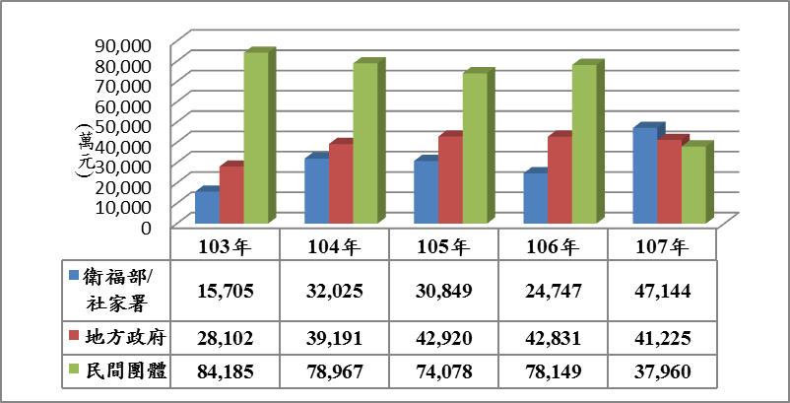
- 103年至107年衛福部回饋金補助金額統計-以受補助單位區分
資料來源：衛福部，本院整理製圖。
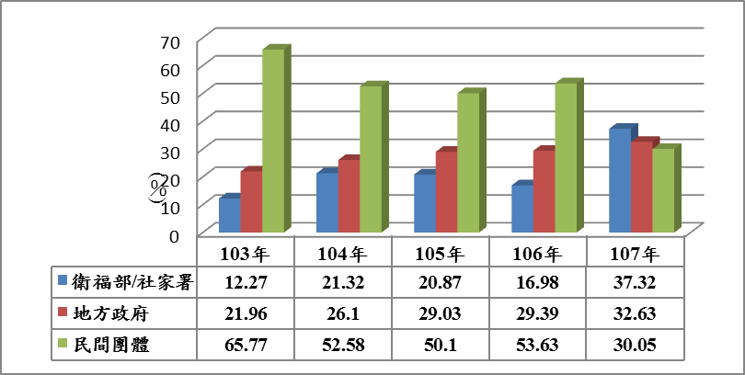
- 103年至107年衛福部回饋金補助金額占比-以受補助單位區分
資料來源：衛福部，本院整理製圖。

再據衛福部查復之資料顯示，103年至107年每年該部以回饋金補助於各福利類別用途之金額及占比皆以「身心障礙福利類」為最高，其次依序為「家庭支持類」及「保護服務類」，至「老人福利類」之補助經費則呈各年增減不一之情形，茲詳述如下：

該部以回饋金補助用於推動辦理「身心障礙福利類」之金額，從103年之4.56億餘元，提高至106年之5.23億餘元，占比維持在32％及35％上下；107年些微減少至4.50億餘元，占比亦降至28.54％。其次補助用於推動辦理「家庭支持類」之金額，從103年之2.34億餘元，增加至106年之2.76億餘元，107年略減至2.63億餘元，每年占比則介於17％上下。再其次用於推動辦理「保護服務類」之金額，從103年之1.44億餘元，增加至107年之2.42億餘元；占比則從11.32％，逐年成長至107年之15.37％。至於「老人福利類」之補助經費因長照2.0之開辦，106年相關經費移由長照服務發展基金(下稱長照基金)支應，爰金額從每年約2億餘元左右，至106年減少至0.73億餘元，占比從103年至105年之16％上下，遽降至106年之5.03％；惟107年又遽增至1.96億餘元，致占比又回升至12.45％(詳見下圖9、10)。
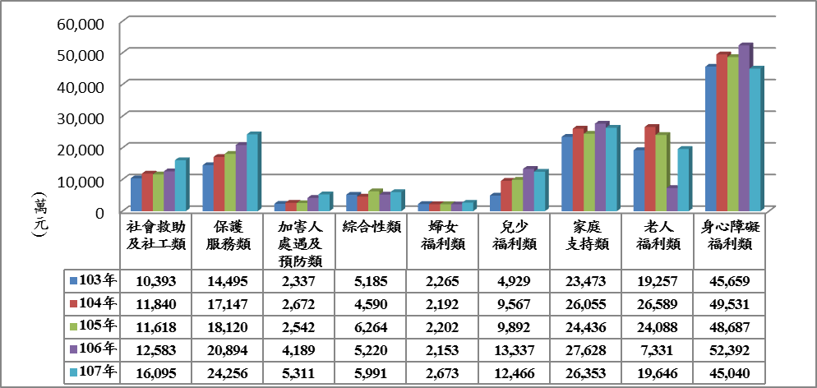
- 103年至107年衛福部以回饋金補助於各類福利領域用途之金額統計
資料來源：衛福部，本院整理製圖。
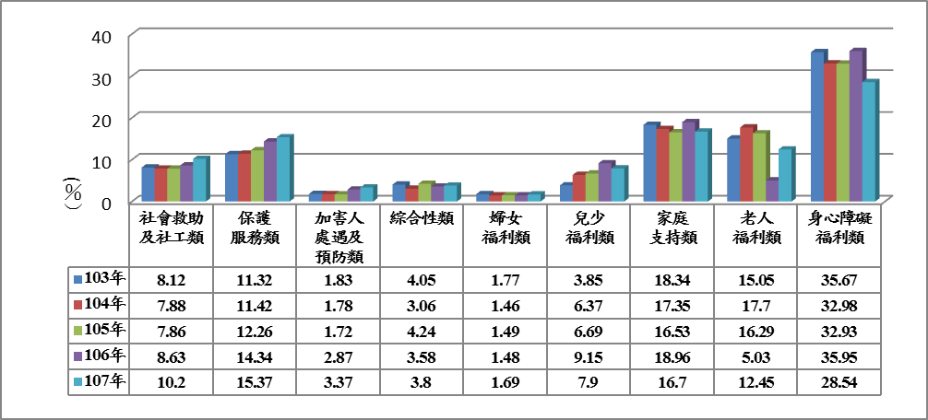
- 103年至107年衛福部以回饋金補助於各類福利領域用途之金額占比
資料來源：衛福部，本院整理製圖。

103年至107年「身心障礙福利類」補助經費所占比重均居於首位，且據本院實地訪查所見，地方政府向衛福部申請回饋金補助項目及經費均亦以「身心障礙福利類」為最高。針對前述情事，依據衛福部說明：「101年身心障礙需求評估上路時，依身心障礙者權益保障法第50條及第51條等規定，新增多項法定服務項目，由各地方政府推動，惟當時並未增加設算地方政府之經費。為協助地方政府擴增上開服務量能，爰以公益彩券回饋金補充推展服務所需經費。由於本部身心障礙福利類主軸項目較多，且支持各地方政府之計畫，包含人力、租金、車輛購置、營運費及業務費等，故經費比重較高。為完善身心障礙者福利服務，本部賡續爭取經費預算，以挹注地方政府、機構與民間團體所需經費，並開辦相關服務措施，期盼中央及各地方政府能提供身心障礙者更好的福利服務。」惟該部亦坦言：「部分縣市近年身心障礙福利經費遭縮減，有較為不足之情形，本部將透過會議、社福績效考核等方式，輔導各地方政府編足是項經費」。

至「老人福利類」補助經費呈遽降又驟增之情形，依據衛福部說明：106年老人福利類補助比率大幅降低，係因長期照顧服務法通過並於106年6月3日正式施行，確立長照業務財源為長照服務發展基金(下稱長照基金)，爰自106年起原申請回饋金補助之長照相關計畫，改由長照基金補助；107年老人福利類補助較106年增加，主因係延續辦理之主軸計畫擴大補助對象並提高補助額度，另新增辦理「社區照顧關懷據點人力加值計畫」，爰申請案件數及補助金額增加等語。

近年社會變遷快速，衍生新的社會風險，以致民眾對於福利服務之需求與日俱增，而回饋金每年分配衛福部用於「推展社會福利」之金額累計已達174.19億元，顯示該款項對於增加我國社會福利經費財源之挹注，具有相當之助益；惟該部每年以回饋金補助辦理各項福利服務計畫之執行情形與成效，卻欠缺整體運用績效之檢討評估，以致難見具體補助實效，茲詳述如下：

衛福部對回饋金補助計畫執行之督考機制如下：

依回饋金運用管理要點規定，將回饋金計畫之收支、計畫審查結果及執行成果報告，於該部、該部社家署網站登載或更新。

受補助單位除建立完整補助案件檔案以供查核外，該部每年均安排回饋金運用管理小組委員進行實地訪查。

該部將依執行成果報告考核其執行成效，並得作為以後補助額度之參據。

申請單位辦理結案，應檢附成效報告書及執行概況考核表送主辦單位函轉財政部審議。

有關補助計畫之具體執行績效，依據衛福部查復本院之資料顯示，該部係以補助經費之執行率及預期目標(如服務/受益若干人次)之達成率，呈現補助成效。再從衛福部社家署網站公布之年度「公益彩券回饋金計畫成果報告書」(103至105年度共3個年度)及「公益彩券回饋金計畫執行績效彙總表」觀之，該部係以經費執行率呈現整體執行情形，並以服務/受益人次、發刊量、辦理/訓練場次等量化數據，呈現具體成果及執行績效。至於督導情形，該部每年雖已針對補助案件較多、金額較高之單位，進行實地查核，並將查核結果及缺失改善情形，均提報財政部回饋金運用管理小組審議及作為未來年度是否繼續補助之參考依據；且每年亦另委託專業會計師針對受補助單位之經費管理、帳目明細、支出憑單、財產保管等項，辦理稽查：惟前揭督考作法係針對回饋金之運用範圍是否符合法令規範的形式要件，屬消極面之監督作為，而就回饋金對於社會福利之提升及產生之具體績效等積極、實質面向，欠缺相關評核指標，以致難見補助實效，亦難以掌握經費補助方式與分配之適切性與實益，以及回饋金有否發揮引導各地方政府社福施政方向之作用。

且據衛福部於106年委託並費時2年完成之「公益彩券回饋金運用與政策評估研究案」同樣也指出：「經分析各縣市福利補助狀況，發現福利補助項目與其人口結構並無太大關聯；老人及身障人口比率較高的縣市，該縣市所獲得該類別的補助金額比率不見得很高」、「過去在回饋金補助上，每年補助件數很大，但由於回饋金是一項友善資源，主責單位並未就每案強制建立評估機制，但也使得回饋金的績效長久以來缺乏明確證據，而缺乏成效評估也降低改變動力」、「目前績效呈現的方式仍是以服務量及人次等量化資料為主，難以呈現績效」，該研究並建議該部未來可考慮增加多年期方案小額評估經費、單獨補助以評估為目的之方案研究等。

綜上，截至107年止，衛福部每年獲配用於「推展社會福利」事項之金額累計已達174.19億元，並將獲配之經費用於補助各地方政府及民間團體推動辦理各項社會福利服務，惟因該部多以服務/受益人次、活動/訓練辦理場次、補助經費執行率等量化數據，作為補助計畫執行績效之衡量指標，欠缺整體具體績效之檢討評估機制，以致難見補助實效，亦難以掌握經費補助方式與分配之適切性與實益；為提升回饋金之運用效能，並彰顯公益彩券之公益性，衛福部允應檢討並妥切建立回饋金補助計畫之績效評估機制，俾能據以適當調整補助制度及資源配置，使回饋金得充分發揮推展社會福利事項之綜效，以有效回應民眾的福利需求。

回饋金用於「兒童、少年、婦女、老人、身心障礙者、低收入戶、遊民等社會福利及家庭暴力、性侵害、性騷擾防治、藥癮及酒癮防治」等福利服務項目，係限於具創新、實驗、整合及中長程服務之計畫；而衛福部基於中央社會福利主管機關之立場，為有效引導各地方政府及民間團體配合新興議題推動重要社福政策，對回饋金之運用均訂有優先補助的主軸計畫項目，確有其必要性，惟每年項數不斷增加且內容益發細緻，實際補助件數占比亦逐年提高，是否因此侷限地方政府及民間團體對於創新、實驗計畫之發展空間，亟待該部審慎評估探究；又，衛福部對於延續多年之主軸計畫項目，雖已建立評估及退場機制，惟各地方政府後續是否會因財源困難而中斷該計畫或縮減服務量能，該部允應有相關配套措施及督考機制，以避免重要的社福政策因主軸計畫項目之退場而無法賡續推動。

依據回饋金運用管理要點第4點第1項第2款規定，有關「推展社會福利事項」之用途如下：

兒童、少年、婦女、老人、身心障礙者、低收入戶、遊民等社會福利及家庭暴力、性侵害、性騷擾防治、藥癮及酒癮防治之創新、實驗、整合及中長程服務計畫。

困苦失依兒童、少年、婦女、老人、身心障礙者、遊民、弱勢之藥癮者及酒癮者之安置教養服務。

公私立機關(構)、團體充實社會工作及其他專業人力提供服務方案。

辦理經濟弱勢家庭脫困服務方案。

辦理原住民族福利服務。

協助弱勢族群排除就醫障礙。

其他社會福利服務方案及計畫。

由上可見，回饋金用於「兒童、少年、婦女、老人、身心障礙者、低收入戶、遊民等社會福利及家庭暴力、性侵害、性騷擾防治、藥癮及酒癮防治」等福利服務項目，係限於「創新、實驗、整合及中長程服務」之計畫；而衛福部為引導地方政府及民間團體配合新興議題推動重要的社福政策，對回饋金之運用均訂有優先補助的主軸計畫項目，確有其必要性，惟每年項數不斷增加，項目內容又益發細緻，實際補助件數占比亦逐年提高，是否因此造成阻礙或侷限了地方及民間創新實驗之空間與發展，亟待審慎評估探究，茲分述如下：

查衛福部為使回饋金之運用更為周延，爰依財政部規定(即各主辦機關應於年度計畫訂立用途主軸，作為回饋金申請分配之依據及政策目標)，每年均邀集專家學者，研提次年度優先補助之主軸計畫、項目及基準，以引導地方政府及團體因應新興議題、配合中央社福政策方向適切推展各項福利服務，確有其必要性。

衛福部查復之資料顯示，該部研訂之社會福利服務主軸運用計畫項目從103年之15項，增加至106年之44項，107年則略微減少至39項(詳見下圖11)，且項目益發細緻，以「縣市身心障礙輔具資源中心需求評估能量提升計畫」及「社區照顧關懷據點人力加值計畫」為例，其實為補助相關人力(各地方輔具中心之評估人員、社區照顧關懷據點之社工員或照顧服務員)所需人事費。
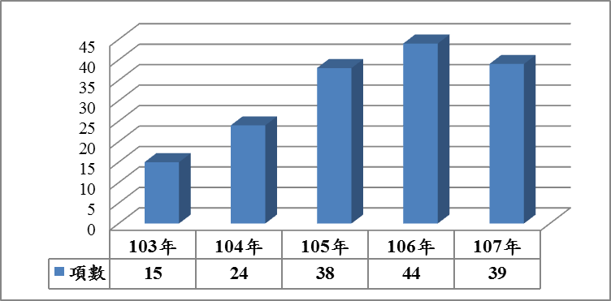
- 103年至107年衛福部回饋金補助主軸項數合計
資料來源：衛福部，本院整理製圖。

若從每年各福利類別之主軸計畫項目觀之，少則1項(如104年及105年之「加害人處遇及預防服務」、105年之「兒少福利」、103年至105年之「婦女福利」)，多則10項以上(如105年及106年之「保護服務」、107年之「身障福利」、103年至105年之「婦女福利」)；且部分福利類別各年主軸計畫項數，亦呈現高低不一之情況，如「保護服務類」，從103年之3項增加至106年之13項，於107年卻減少至6項(詳見下圖12)。針對每年各福利類別之主軸項數存有落差之情事，衛福部卻未能具體說明各福利人口及服務對象之實際需求現況，亦未提出評估參據資料，僅籠統回復本院表示：回饋金主軸計畫項目皆為該年度重要政策引導方向及優先補助項目，各福利領域每年均依據服務對象需求規劃，逐年檢視修正等語。
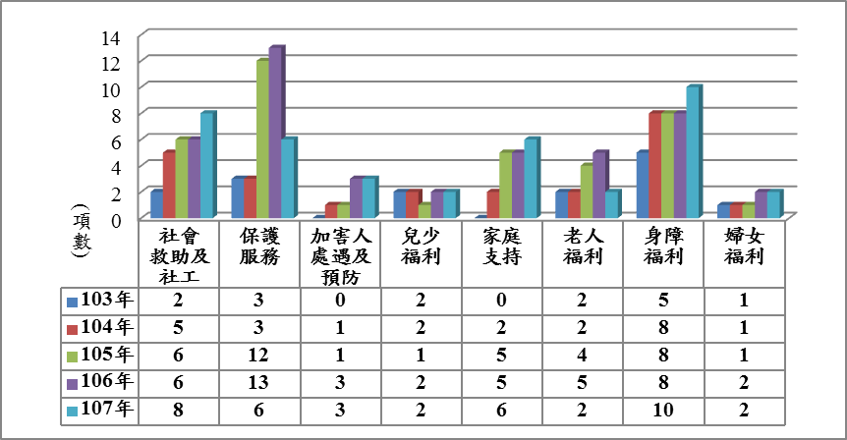
- 103年至107年衛福部回饋金補助各福利類別之主軸項數
資料來源：衛福部，本院整理製圖。

回饋金補助的主軸計畫係衛福部認為當前社福政策之重要引導方向，為該部優先補助重點，惟倘若地方政府及民間團體若具有創新、實驗及整合性質之非主軸計畫，亦仍可向該部提出申請，以保留其發展因地制宜創新性計畫的空間；衛福部並表示：該部秉持開放、積極的態度，鼓勵各地方政府及民間團體申請非主軸計畫等語。然據衛福部查復之資料顯示，每年主軸計畫與非主軸計畫補助件數占比相差懸殊，且非主軸計畫補助案數比重，從104年至106年之16％上下，降低至107年之10％；核定補助金額比重亦從104年至106年之15％上下，降低至107年之8％(詳見下圖13至16)。
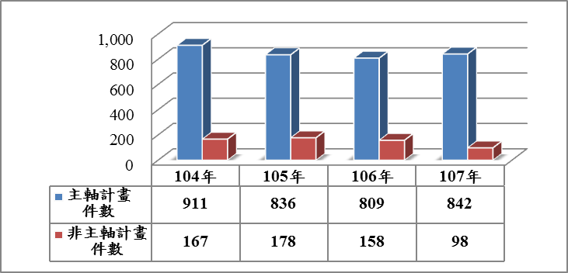
- 104年至107年衛福部回饋金補助主軸計畫及非主軸計畫之件數統計
資料來源：衛福部，本院整理製圖。
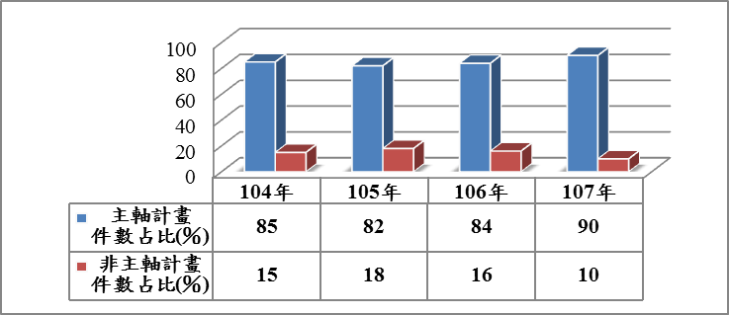
- 104年至107年衛福部回饋金補助主軸計畫及非主軸計畫之件數占比
資料來源：衛福部，本院整理製圖。
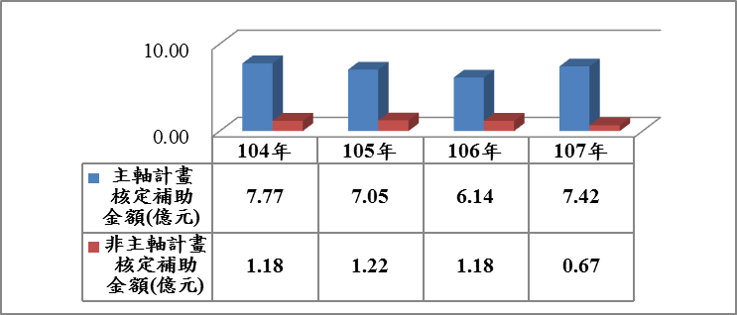
- 104年至107年衛福部回饋金補助主軸計畫及非主軸計畫之金額統計
資料來源：衛福部，本院整理製圖。
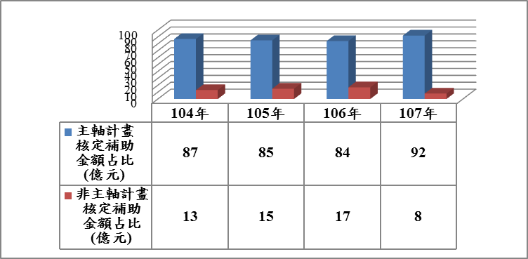
- 104年至107年衛福部回饋金補助主軸計畫及非主軸計畫之金額占比
資料來源：衛福部，本院整理製圖。

針對前述情事，衛福部雖表示略以：「申請單位依其服務需求、財力狀況、施政優先順序自行評估是否向本部申請補助」、「部分非主軸計畫案件經審查後發現屬地方政府應辦事項、且無創新性或本部已透過其他財源補助辦理者，基於資源有限避免重複補助原則，未予以經費支持，且歷年申請非主軸計畫之案量相對較少，爰受補助占比相對較低。」惟查全國性民間團體申獲非主軸計畫之件數占比可達39％，部分縣市(含地方政府及地方性民間團體)亦可達20％以上，部分縣市申獲件數卻相對偏低甚至掛零(詳見下表11)。又，該部鑑於歷年申請非主軸計畫之案量較少，補助比重相對較低，每年均辦理回饋金補助作業研習，邀集具實務經驗之講師講述方案設計撰寫，並請成效績優之受補助單位分享創新性計畫，期能引導申請單位積極提案，並鼓勵地方政府輔導整合團體資源。惟從107年非主軸計畫補助件數及金額不增反減之結果，可見效果有限。況且該部亦坦言民間團體執行能量有限、社工人力不足，亦為影響因素之一。
- 104年至107年衛福部回饋金補助於「主軸計畫」及「非主軸計畫」之件數及金額暨占比(含地方政府及社福團體)
單位：％
縣市別 | 104年 |  |  |  | 105年 |  |  |  | 106年 |  |  |  | 107年
縣市別 | 主軸計畫 |  | 非主軸計畫 |  | 主軸計畫 |  | 非主軸計畫 |  | 主軸計畫 |  | 非主軸計畫 |  | 主軸計畫 |  | 非主軸計畫
縣市別 | 件數  占比 | 金額  占比 | 件數  占比 | 金額  占比 | 件數  占比 | 金額  占比 | 件數  占比 | 金額  占比 | 件數  占比 | 金額  占比 | 件數  占比 | 金額  占比 | 件數  占比 | 金額  占比 | 件數  占比 | 金額  占比
全國性 | 60 | 61 | 40 | 39 | 61 | 54 | 39 | 46 | 59 | 44 | 41 | 56 | 69 | 66 | 31 | 34
宜蘭縣 | 89 | 90 | 11 | 10 | 85 | 88 | 15 | 12 | 85 | 91 | 15 | 9 | 97 | 98 | 3 | 2
花蓮縣 | 80 | 88 | 20 | 12 | 77 | 88 | 23 | 12 | 83 | 90 | 17 | 10 | 86 | 94 | 14 | 6
金門縣 | 79 | 81 | 21 | 19 | 87 | 90 | 13 | 10 | 64 | 81 | 36 | 19 | 92 | 94 | 8 | 6
南投縣 | 9 | 94 | 10 | 6 | 78 | 84 | 22 | 16 | 85 | 86 | 15 | 14 | 86 | 85 | 14 | 15
屏東縣 | 88 | 93 | 12 | 7 | 91 | 91 | 9 | 9 | 93 | 93 | 7 | 7 | 98 | 99 | 2 | 1
苗栗縣 | 92 | 88 | 8 | 12 | 97 | 97 | 3 | 3 | 97 | 97 | 3 | 3 | 97 | 99 | 3 | 1
桃園市 | 97 | 95 | 3 | 5 | 92 | 93 | 8 | 7 | 91 | 94 | 9 | 6 | 97 | 99 | 3 | 1
高雄市 | 80 | 87 | 20 | 13 | 79 | 85 | 21 | 15 | 83 | 88 | 17 | 12 | 83 | 89 | 17 | 11
基隆市 | 100 | 100 | 0 | 0 | 100 | 100 | 0 | 0 | 94 | 95 | 6 | 5 | 100 | 100 | 0 | 0
連江縣 | 67 | 74 | 33 | 26 | 67 | 73 | 33 | 27 | 50 | 65 | 50 | 35 | 83 | 86 | 17 | 14
雲林縣 | 87 | 92 | 13 | 8 | 92 | 96 | 8 | 4 | 91 | 94 | 9 | 6 | 98 | 99 | 2 | 1
新北市 | 84 | 75 | 16 | 25 | 85 | 86 | 15 | 14 | 91 | 95 | 9 | 5 | 98 | 99 | 2 | 1
新竹市 | 96 | 98 | 4 | 2 | 89 | 94 | 11 | 6 | 81 | 89 | 19 | 11 | 91 | 90 | 9 | 10
新竹縣 | 100 | 100 | 0 | 0 | 96 | 98 | 4 | 2 | 92 | 94 | 8 | 6 | 100 | 100 | 0 | 0
嘉義市 | 88 | 92 | 12 | 8 | 83 | 90 | 17 | 10 | 88 | 94 | 12 | 6 | 100 | 100 | 0 | 0
嘉義縣 | 91 | 88 | 9 | 12 | 81 | 84 | 19 | 16 | 91 | 92 | 9 | 8 | 96 | 98 | 4 | 2
彰化縣 | 94 | 98 | 6 | 2 | 91 | 97 | 9 | 3 | 93 | 98 | 7 | 2 | 97 | 99 | 3 | 1
臺中市 | 97 | 97 | 3 | 3 | 93 | 95 | 7 | 5 | 96 | 98 | 4 | 2 | 98 | 100 | 2 | 0
臺北市 | 87 | 88 | 13 | 12 | 85 | 89 | 15 | 11 | 84 | 86 | 16 | 14 | 83 | 83 | 17 | 17
臺東縣 | 86 | 86 | 14 | 14 | 80 | 84 | 20 | 16 | 80 | 85 | 20 | 15 | 90 | 95 | 10 | 5
臺南市 | 90 | 93 | 10 | 7 | 85 | 90 | 15 | 10 | 86 | 92 | 14 | 8 | 96 | 98 | 4 | 2
澎湖縣 | 89 | 93 | 11 | 7 | 85 | 87 | 15 | 13 | 87 | 89 | 13 | 11 | 92 | 94 | 8 | 6
資料來源：本院整理自衛福部查復資料。

又，衛福部對於延續多年之主軸計畫項目，雖已建立評估退場機制，惟後續各地方政府是否因此中斷執行或縮減服務量能，允應有相關配套措施，避免重要的社福政策因主軸計畫退場而無法賡續推動，茲詳述如下：

查衛福部為避免長期性計畫持續增加，排擠創新性、實驗性新方案獲得資源之機會，已依下列原則建立退場機制；且該部每年均邀集專家學者及地方政府於研商次年度優先補助之主軸項目時，同步評估原有主軸項目是否需延續辦理或修正：

刪除、整併與其他補助資源重疊、申請率低、執行成效不佳之主軸計畫。

依地方政府財力分級，逐年提高地方政府編列自籌款比率。

擴大民間團體及學者參與，廣泛蒐集各界意見，包括對補助主軸項目之增修建議，另研擬並規劃各主軸項目評估指標、經費需求等，供申請單位提案參考。

依據衛福部查復之資料顯示，106年計有1項主軸停辦、10項修正計畫或予以整併、8項改以毒品防制基金或長照基金補助辦理、9項因屬地方政府應辦事項而將逐年調高自籌款比率，逐步回歸地方政府編列預算辦理；107年則有1項主軸停辦、5項經評估需經常性辦理改以公務預算或長照基金補助、8項將逐年調高自籌款比率(詳見下表12)。另該部於108年針對13項主軸計畫項目，請地方政府優先運用公益彩券盈餘辦理，未來並以減列是項主軸項目、回歸地方政府自行支應為目標。
- 衛福部調整106年及107年回饋金推展社會福利主軸運用計畫之情形
106年 |  | 107年
退場機制 | 主軸計畫名稱 | 退場機制 | 主軸計畫名稱
停辦 | 「辦理特定族群婦女服務方案」 | 停辦 | 「中高齡智障者家庭服務計畫」
修正或  整併 | 「積極性社會救助多元脫貧服務方案」，108年修正為「經濟弱勢家戶自力發展多元服務計畫」。  「本土社會工作實務模式之建構與分享方案」，108年修正為「社會工作專業制度與實務模式之建構」。  「性騷擾防治整合型創新方案」、「性侵害防治服務資源培力計畫」、「家庭暴力多元處遇方案」等3項，自107年度起合併為「性騷擾、性侵害防治整合型創新方案」。  「親職教育創新方案」、「親屬安置方案」、「結構化決策模式安全評估訓練及督導」等3項，自107年度起合併為「精進兒少保護專業服務量能計畫」。  「兒少性剝削行為人輔導教育執行計畫」，自107年度起合併為「兒少性剝削行為人輔導教育及被害人家庭處遇方案」。  「中高齡智障者家庭服務計畫」，自107年起整併入「心智障礙者雙老家庭支持整合服務計畫」，統一補助地方政府辦理。 | 改以  公務  預算  補助 | 「身心障礙者社區日間作業設施服務計畫」
改以  其他  財源  (毒品防制基金或  長照  基金)  辦理 | 「強化藥癮者家庭支持服務方案」。  「藥物濫用兒少預防輔導方案」  「藥物濫用兒少之家庭服務方案」  「超商、零售商或檳榔攤不得販售菸、酒、檳榔予兒少之宣導及訪查」  「強化整備長期照顧服務資源工作計畫」  「失智症者多元照顧服務模式」  「日間照顧服務資源培植計畫」  「建置老人家庭照顧者支持服務據點計畫」 | 改以  長照  基金  補助 | - 「強化整備長期照顧服務資源工作計畫」  - 「失智症者多元照顧服務模式」  - 「日間照顧服務資源培植計畫」  - 「建置老人家庭照顧者支持服務據點計畫」
逐年  調高  自籌款 | 「少年自立生活適應協助方案」  「發展遲緩兒童早期療育通報轉介暨個案管理服務人力需求計畫」  「收出養短期安置服務計畫」  「身心障礙者多元支持與生涯轉銜服務計畫」  「身心障礙者社區日間作業設施服務計畫」  「身心障礙者家庭托顧服務計畫」  「身心障礙者自立生活支持服務計畫」  「縣市輔具資源中心需求評估能量提昇計畫」  「視覺功能障礙者生活重建服務計畫」 | 逐年  調高  自籌款 | - 「積極性社會救助多元脫貧服務方案」  - 「少年自立生活適應協助方案」  - 「收出養短期安置服務計畫」  - 「身心障礙者多元支持與生涯轉銜服務計畫」  - 「身心障礙者家庭托顧服務計畫」  - 「身心障礙者自立生活支持服務計畫」  - 「縣市輔具資源中心需求評估能量提昇計畫」  - 「視覺功能障礙者生活重建服務計畫」
資料來源：本院整理自衛福部查復資料。

衛福部為因應新興的社會風險與福利需求，藉由每年訂定回饋金優先補助的主軸計畫項目，以引導各地方政府及民間團體配合社福政策發展方向，惟該部又為避免延續多年之主軸計畫項目若逐年不斷增加，將阻礙、排擠創新性、實驗性之新方案獲補助之機會，爰建立評估及退場機制，其作法確有其必要性。惟目前各地方政府普遍面臨財政狀況欠佳之窘境，在財源困難之下，後續是否將因該部對於部分主軸計畫項目之停止補助或逐步調高地方自籌比率，而中斷推動執行或縮減服務量能，衛福部允應有相關配套及督導機制，以避免重要的社福政策因主軸計畫退場而無法延續推動。

綜上，回饋金用於「兒童、少年、婦女、老人、身心障礙者、低收入戶、遊民等社會福利及家庭暴力、性侵害、性騷擾防治、藥癮及酒癮防治」等福利服務項目，係限於具創新、實驗、整合及中長程服務之計畫；而衛福部基於中央社會福利主管機關之立場，為有效引導各地方政府及民間團體配合新興議題推動重要社福政策，對回饋金之運用均訂有優先補助的主軸計畫項目，確有其必要性，惟每年項數不斷增加且內容益發細緻，實際補助件數占比亦逐年提高，是否因此侷限地方政府及民間團體對於創新、實驗計畫之發展空間，亟待該部審慎評估探究。又，衛福部對於延續多年之主軸計畫項目，雖已建立評估及退場機制，惟各地方政府後續是否會因財源困難而中斷該計畫或縮減服務量能，該部允應有相關配套措施及督考機制，以避免重要的社福政策因主軸計畫項目之退場而無法賡續推動。

部分地方政府積極研提計畫向衛福部申請回饋金之經費補助，惟獲核比率偏低，在社福團體申請補助方面亦呈現類似情事，衛福部允應深入探究其原因，俾據以妥善調整審核機制，並督導地方政府積極結合其他財源辦理，使福利服務之推動不受經費補助之影響；同時亦需協同地方政府加強輔導民間團體瞭解回饋金補助內涵並提升其研提申請計畫之行政能力，俾有效結合民間力量建構綿密的福利服務輸送體系。

依照「衛生福利部審查申請運用公益彩券回饋金計畫處理原則」，該部對於回饋金之申請程序及審核作業，規範如下：

申請程序：

該部、該部社家署、地方政府之申請計畫，以及全國性民間團體之跨區域性計畫，分別向該部各主辦單位(包括社家署、社會救助及社工司、保護服務司、心理及口腔健康司)提出申請。

地方政府立案民間團體之申請計畫或全國性民間團體之地方性計畫，先經地方政初審符合規定後，再分別核轉該部各主辦單位。

審核作業：

初審：主辦單位受理申請案件後，應先就所提計畫進行初步分析，再提送複審。

複審：由該部督導業務次長、社家署署長、社會救助及社工司司長、保護服務司司長、會計處處長或主計室主任各1人、專家學者及社會福利團體代表35人至51人擔任，並以次長為總召集人，社家署署長為副總召集人。擔任複審人員之專家學者，由該部遴聘，聘期為2年，需具備3年以上實務工作經歷，社會福利團體代表應具備5年以上實務工作經歷。其中應至少包含財政部回饋金運用管理小組專家學者委員1人。

複審小組委員依專長領域分為兒少福利組、婦女福利及綜合組、老人福利組、身心障礙福利組、家庭支持組、社會救助及社工組、保護服務組、加害人處遇及預防組等8組，分組進行審查。

複審小組委員依申請計畫內容、執行能力、預期目標、辦理成效，及整體資源配置情形等進行審查，經核符合規定者，送請財政部回饋金運用管理小組委員會核備，並通知申請單位。

部分地方政府積極研提計畫向衛福部申請回饋金之經費補助，惟獲核金額比率偏低，在社福團體申請補助方面亦呈現類似情事；且部分地方政府每年未獲補助之計畫達10件以上，茲詳述如下：

依據衛福部查復資料顯示，103年至107年22個地方政府獲衛福部回饋金補助辦理社會福利之總金額，占申請經費總金額之比率，各年增減不一，103年為49％，104年降低至35％，105年及106年提升至51％，107年再提高至72%(詳見下表13)。若觀察每年各地方政府獲核金額占申請金額之比率，舉核定率最低之105年為例，該年計有新北市等11個縣市申請金額占核定金額之比率不及5成；再以107年為例，該年整體申請金額的核定率雖已達7成，惟計有桃園市等9個縣市申請金額占核定金額之比率不及7成(詳見下圖17)。
- 103年至107年全國22個地方政府申請衛福部回饋金補助總金額及獲核補助總金額暨占比
單位：元；％
年別 | 地方政府申請經費總金額  (A) | 衛福部核定  補助總金額  (B) | 核定總金額占  申請補助總金額之比率(B/A)
103 | 613,382,497 | 303,360,500 | 49
104 | 884,019,097 | 306,661,500 | 35
105 | 500,458,083 | 253,837,000 | 51
106 | 462,677,120 | 237,594,000 | 51
107 | 569,347,835 | 407,669,810 | 72
資料來源：衛福部。
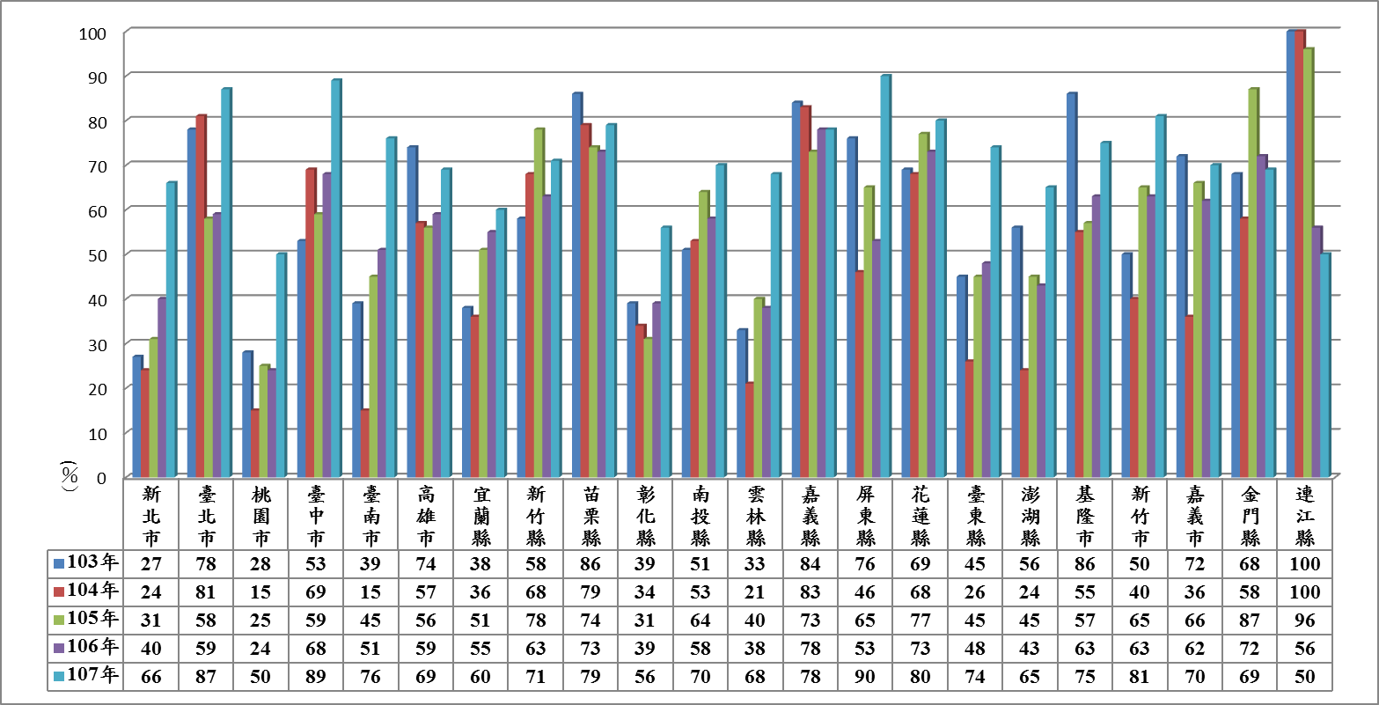
- 103年至107年各地方政府獲衛福部回饋金補助金額占申請補助金額之比率
資料來源：衛福部。

復據衛福部查復資料顯示，103年至107年全國性及各縣市地方性民間團體獲衛福部回饋金補助推展社會福利之經費總計，占其申請經費總金額之比率，各年增減不一，從103年之42％，略降至104年及105年之40％，106年提升至47％，107年再提高至52%。若以全國性民間團體獲核經費占申請經費之比率觀之，從103年之33％，降低至105年之25%，之後逐年提升至107年之44％。若觀察各縣市地方性民間團體之情形，以107年為例，整體申請經費的核定率達5成，惟計有臺北市等5個縣市獲核金額占申請金額之比率不及5成(詳見下圖18至20)。
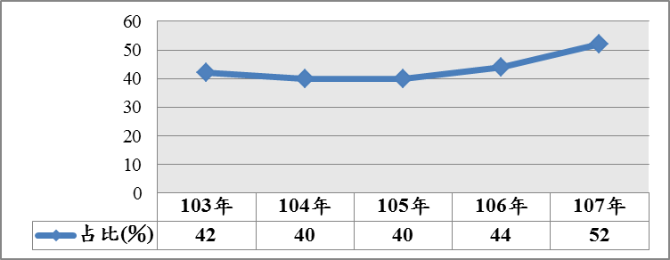
- 103年至107年民間團體獲衛福部回饋金補助金額占申請補助金額之比率
資料來源：衛福部，本院整理製圖。
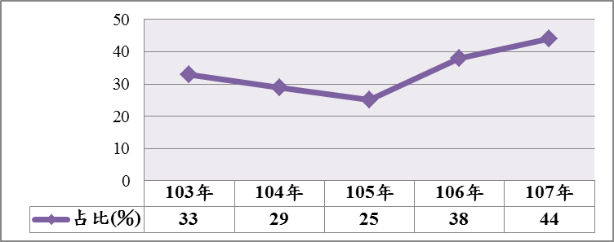
- 103年至107年全國性民間團體獲衛福部回饋金補助金額占申請補助金額之比率
資料來源：衛福部，本院整理製圖。
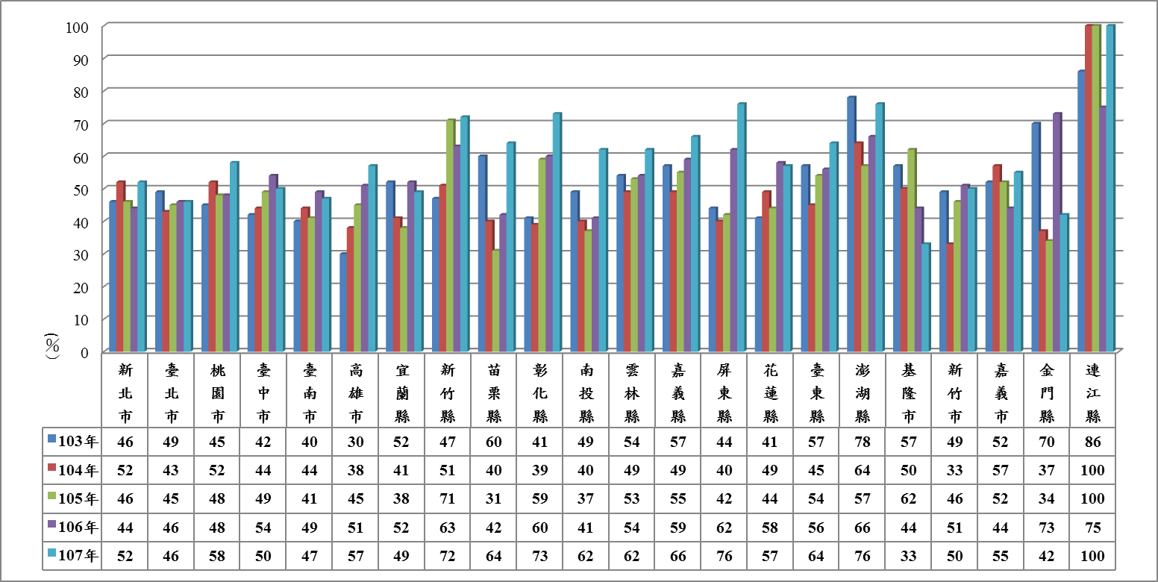
- 103年至107年各縣市地方性民間團體獲衛福部回饋金核定補助金額占申請補助金額之比率
資料來源：衛福部。

再據衛福部查復資料顯示，各地方政府及民間團體申請計畫未獲補助之件數，從104年總計之358件，逐年減少至107年之180件(詳見下圖21)；若從各縣市觀之，新北市、臺北市、臺中市、臺南市、高雄市等6市每年未獲補助件數均逾10件，高雄市於104年至106年甚至多達20件以上。依據該部查復結果，未獲補助之主要原因包括：(1)申請計畫未符回饋金運用及管理作業要點第4點所定之用途或主軸項目之規範；(2)申請計畫係符合該部社家署「推展社會福利補助經費申請補助項目及基準」，應循該項補助提出申請；(3)衡酌經費有限及整體資源配置，由申請單位自籌經費辦理。
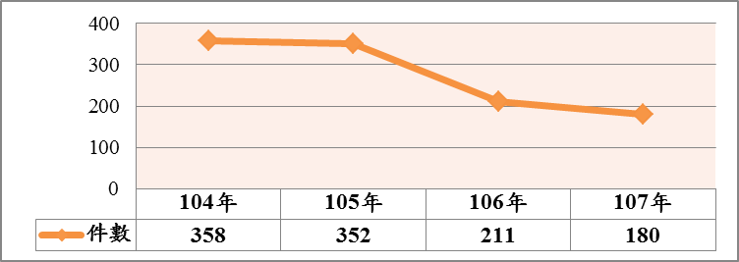
- 104年至107年全國各地方政府及民間團體未獲衛福部回饋金補助件數統計
資料來源：衛福部，本院整理製圖。
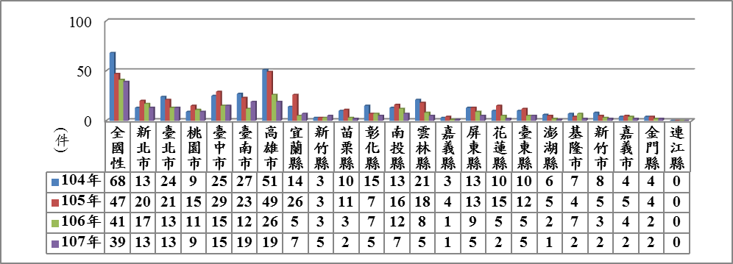
- 104年至107年全國各地方政府及民間團體未獲補助之件數統計
資料來源：衛福部，本院整理製圖。

自97年起，回饋金即開始挹注社福財源，而衛福部對於回饋金之運用及分配，亦均訂有補助基準、申請與審核程序，供各地方政府及民間團體依循提出計畫向該部申請經費補助。惟由上可見，103年至107年各地方政府申請回饋金補助經費需求數，與該部核定額度，卻存有相當之落差。以103年為例，各地方政府提出之經費需求共計6億1,338萬餘元，惟核定結果為3億336萬餘元，僅達地方政府申請總經費之一半。104年該部核定總金額占地方政府申請補助總金額之比率，更僅達35％，105年及106年亦僅有5成，至107年方提升至7成。若再從各縣市情形觀察，該部對於部分縣市核定補助經費占申請經費數之比率，高於全國平均，甚至可達到8成以上，惟部分縣市則否，不僅低於全國平均，甚至有未達4成者。在民間團體補助方面，亦呈現類似情況，103年全國性及各縣市地方性民間團體提出之經費需求共計14億4,910萬餘元，惟該部核定結果為6億464萬餘元，僅達民間團體申請經費數之4成。104年及105年亦僅達4成，106年及107年時雖略有提升，惟比率仍僅達5成左右；若再觀察各縣市情形，該部對於部分縣市地方性民間團體核定補助經費占申請經費數之比率，高於全國平均，甚至可達到7成以上，惟部分縣市則否，不僅低於全國平均，甚至有未達4成者。爰此，衛福部允應深入探究原因，俾據以妥善調整補助及審核機制，並督導各地方政府積極結合其他財源推動辦理，俾使地方福利服務之推動不受回饋金補助與否之影響；同時該部亦應協同地方政府加強輔導民間團體瞭解補助政策內涵並提升其研擬申請計畫之行政能力，俾有效結合民間力量共同建構綿密的福利服務輸送體系。

經濟弱勢民眾就醫需求與日俱增，爰地方政府對於協助弱勢民眾排除就醫障礙之補助經費需求甚為殷切，惟103年至107年衛福部每年以「協助弱勢族群減輕就醫負擔計畫」申獲回饋金指標性計畫經費及所占比重，呈現減少之趨勢，而該部以獲配之回饋金挹注用於「排除就醫障礙運用計畫」之金額亦相當有限，財政部與衛福部允應共謀解決對策，以維護弱勢族群之健康。

依據回饋金運用管理要點第4點第1項第2款第6目及第2項規定：「回饋金之用途如下：（二）推展社會福利事項：6.協助弱勢族群排除就醫障礙，以維護弱勢族群健康。」「第二款第一目至第四目、第六目及第七目規定之事項以衛生福利部為主辦機關。」

依據衛福部提供之每年度運用計畫顯示，該部以獲配之回饋金用以補助經濟弱勢之民眾就醫之相關費用，包括「健保欠費」、「健保部分負擔」、「掛號費」、「住院膳食費」、「救護車費用」、「偏遠地區交通費」、「急診留觀費用」、「無健保身分就醫時之醫療自付費用」，以及辦理補助計畫所需之業務費、人事費及宣導費等，以協助弱勢民眾排除就醫障礙；而計畫申請及執行單位為該部所屬機關及各縣市衛生局。再據衛福部於本院簡報時表示：該部係參考各地方所轄經濟弱勢族群(低收入戶與中低收入戶)之人數及近3年執行數，訂定申請上限，再由各地方衛生局於該額度內視其需要及執行力提出申請計畫後，該部進行書面審查，檢視申請計畫是否符合經費用途主軸；書面審查通過後，由該部組成複審小組召開審查會議，就申請計畫內容、效益、執行能力及核算合理補助額度等事項加以審查，審核符合規定者，送請財政部回饋金運用管理小組委員會核備，並通知申請單位。

依據財政部及衛福部查復之資料顯示，每年衛福部以「協助弱勢族群減輕就醫負擔計畫」申獲回饋金指標性計畫經費，從103年之4.07億元，逐年減少至106年之1.64億元，107年則增加至2.06億元(詳見下圖23)，占回饋金指標性計畫經費額度之比率，從103年之78.01％，逐年降低至106年之31.53％，107年則略提升至39.62％(詳見下圖24)。又，該計畫經費係由衛福部健保署執行，用以協助經濟弱勢民眾繳納健保欠費及紓困貸款未還款，因此，實際運用項目以補助「健保欠費」為最大宗，每年金額占比達97％~98％，其餘為「業務費」項目，每年占比介於2％~3％(詳見下表14)
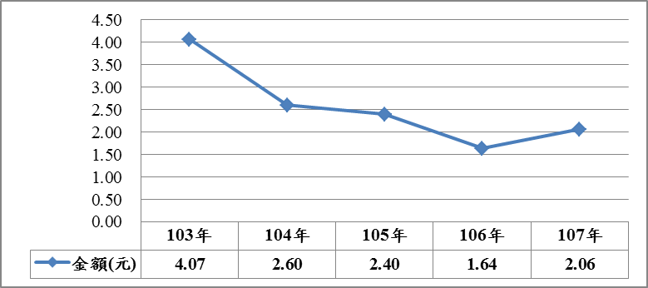
- 103年至107年「協助弱勢族群減輕就醫負擔」獲回饋金指標性計畫分配之金額
資料來源：本院整理自財政部查復資料。
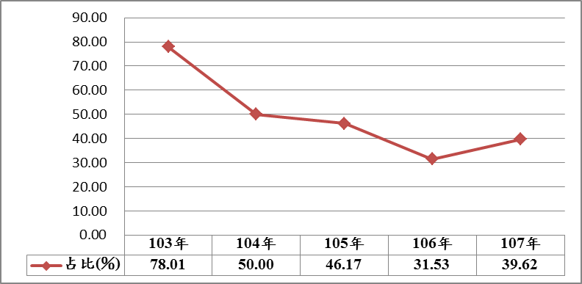
- 103年至107年「協助弱勢族群減輕就醫負擔」指標性計畫獲配金額占指標性計畫經費額度之比率
資料來源：本院整理自財政部查復資料。
- 103年至107年「協助弱勢族群減輕就醫負擔」指標性計畫經費運用項目
單位：元；％
年別 | 合計 |  | 健保欠費 |  | 業務費
年別 | 金額 | 比率 | 金額 | 比率 | 金額 | 比率
103 | 406,852,306 | 100 | 400,090,640 | 98 | 6,761,666 | 2
104 | 260,764,749 | 100 | 256,243,833 | 98 | 4,520,916 | 2
105 | 240,607,137 | 100 | 234,008,431 | 97 | 6,598,706 | 3
106 | 164,354,115 | 100 | 160,084,558 | 97 | 4,269,557 | 3
107 | 206,563,815 | 100 | 201,544,713 | 98 | 5,019,102 | 2
資料來源：本院整理自衛福部歷次查復資料。

再據衛福部查復之資料顯示，103年至107年該部均將「排除就醫障礙運用計畫」列為回饋金年度優先補助之運用計畫(即主軸計畫項目)，核定補助經費從103年之2,479.1萬元，增加至105年之5,011.5萬元，之後則逐年降至107年之4,165.6萬元(詳見下圖25)。申請/執行單位為該部健保署及各地方衛生局，其中健保署每年獲補助金額及占比逐年提高，從190.9萬元、占6％，提高至1,160萬元、占29％。若從補助項目觀之，以補助弱勢民眾的「健保部分負擔」之所占比重為最高，除107年將近3成外，其餘各年均達35％左右。其次為「健保欠費」補助項目，每年占比從103年之20.05％，至107年提高為32.70％，超過「健保部分負擔」補助項目。再其次為「住院膳食費」補助項目，每年占比介於17.34％至20.84％。「掛號費」補助項目位居第四，每年占比介於9.72％至15.42％；其餘補助項目之經費占比均不及10％(詳見下圖26)。

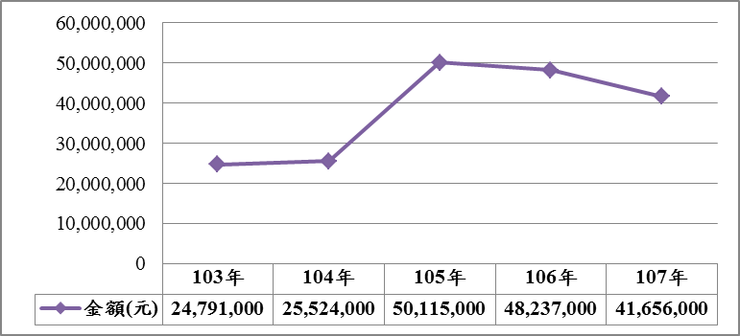
- 103年至107年衛福部回饋金分配於「排除就醫障礙」主軸計畫之金額
資料來源：本院整理自財政部查復資料。
- 103年至107年衛福部回饋金補助「排除就醫障礙」主軸計畫之金額-以申請單位區分
單位：元；％
年別 | 合計 |  | 健保署 |  | 地方衛生局
年別 | 金額 | 比率 | 金額 | 比率 | 金額 | 比率
103 | 32,371,000 | 100 | 1,909,000 | 6 | 30,462,000 | 94
104 | 34,308,000 | 100 | 2,500,000 | 7 | 31,808,000 | 93
105 | 50,695,000 | 100 | 6,452,000 | 13 | 44,243,000 | 87
106 | 46,817,000 | 100 | 8,771,000 | 19 | 38,046,000 | 81
107 | 40,236,000 | 100 | 11,600,000 | 29 | 28,636,000 | 71
資料來源：本院整理自衛福部歷次查復資料。
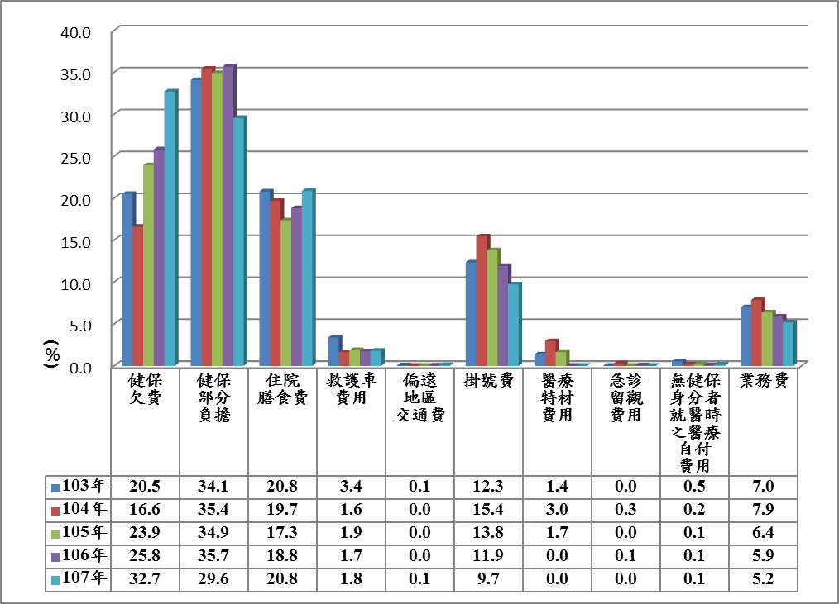
- 103年至107年衛福部回饋金補助「排除就醫障礙」主軸計畫之金額-以運用項目區分
備註：依據衛福部表示：鑑於部分衛生局對於「醫療特材補助項目」，反映於行政審查面上有困難，尤其是民眾於坊間自行購買之特材單據，更加重審查作業難度；經該部考量醫療處置之必要特材均已納入健保給付範圍，該計畫排除該補助項目應不致影響民眾就醫權益，爰自106年度起不再續予補助。
資料來源：本院整理自衛福部歷次查復資料。

從衛福部查復之資料顯示，每年該部以回饋金協助弱勢民眾「排除就醫障礙」之經費執行率，均達9成以上，且從本院至3個地方政府辦理簡報及查閱相關支出帳冊之結果，地方每年就該項補助經費之執行率幾乎皆為100％，甚至未及年底即全數用罄，並均反映是項補助經費有不足之情形。又，地方囿於是項經費不足，為能嘉惠更多弱勢民眾，爰將每人每年補助上限為3萬元，調降至2萬元。且據瞭解，各執行單位屢有反映經濟弱勢民眾就醫需求與日俱增，希冀衛福部增加是項經費之補助額度。然而，103年至107年衛福部每年以「協助弱勢族群減輕就醫負擔計畫」申獲回饋金指標性計畫經費及所占比重，卻呈現減少之趨勢，且該部以獲配之回饋金分配挹注用於「排除就醫障礙運用計畫」之金額，亦相對有限。

針對前述情事，據衛福部查復表示：「受限於回饋金獲配額度及各界對社福預算之需求與日俱增，爰向財政部爭取獲配較高之經費，惟因回饋金分配方式係採公式計算，『排除就醫障礙』用途項目受限於先前年度獲配額度，後續年度亦無法因應實際需求情況而提高獲配數；105年及106年係有受配機關申請數低於依公式計算之獲配數，而釋出部分經費，經本部積極爭取，方使該2年度獲配數明顯高於歷年金額；惟自107年起遇有其他主辦機關釋出之運用計畫經費額度，財政部回饋金管理運用小組委員會決議採以各主辦機關之經費獲配比率分配之，因『排除就醫障礙』計畫原獲配規模小，依此分配方式能再獲得額度相對有限。」惟鑑於經濟弱勢部分地方政府積極研提計畫向衛福部申請回饋金之經費補助，惟獲核金額比率偏低，在社福團體申請補助方面亦呈現類似情事民眾就醫需求與日俱增，財政部與衛福部允應共謀解決對策，以維護弱勢族群之健康。

勞動部從104年起每年申請獲配600萬元，僅占回饋金之0.22％，且經費執行率仍不盡理想，難以顯見運用效益，允應協同財政部確實檢討回饋金用於「弱勢族群就業服務」用途項目之必要性；各縣市政府研提計畫向勞動部申請回饋金之經費補助，惟獲核金額比率偏低，允應探究原因，據以妥善調整審核機制；另補助計畫多以服務/受益人次、活動/訓練辦理場次、補助經費執行率等量化數據衡量執行績效，欠缺整體具體績效之檢討評估機制，難見補助實效；且縣市政府多以就業安定基金補助弱勢族群就業服務相關計畫，而未能落實回饋金鼓勵創新性、實驗性、整合性或中長程計畫之補助目的，允應適當調整補助制度及資源配置，使回饋金得充分發揮推展弱勢族群就業之綜效。

依回饋金運用管理要點第4點規定，回饋金之用途包括「弱勢族群之就業服務事宜」，相關服務事宜又包括：「公益彩券經銷商就、轉業之職業訓練、訓練生活津貼、就業服務及職務再設計」、「促進身心障礙者就業相關事項」等。勞動部運用回饋金辦理計畫係依創新性、實驗性、整合性或中長程之計畫性質為優先補助，補助對象範圍除補助地方政府外，亦鼓勵機構、民間團體及大專校院等單位直接提案。

勞動部從104年起每年申請獲配600萬元，僅占回饋金之0.22％，且經費執行率仍不盡理想：

勞動部103年獲配回饋金金額為5,668萬餘元，當年獲配金額占回饋金總額之占比為2.72%，另回饋金採專款專用，自99年起如有賸餘款則納入就業安定基金滾存運用，目前就業安定基金滾存之賸餘款與回饋金獲配金額尚足以支應相關經費，故自104年起，勞動部向財政部申請獲配數減為600萬元，占比均維持在0.22%。。

勞動部103年編列回饋金辦理「弱勢族群之就業服務」事項之預算數為8,000萬餘元，但104-107年減為每年約3,100萬元至3,500萬元，且108年更減少為2,493萬元。至於103至107年之執行率分別為41.52％至75.09％間，其中107年之實支數為1,811萬餘元，執行率約58.42％。
- 97年至107年勞動部回饋金辦理「弱勢族群之就業服務事項」之預算經費及執行率
單位：千元；％
年別 | 法定預算 | 實支數 | 執行率
103 | 80,000 | 33,215 | 41.52
104 | 31,274 | 15,057 | 48.15
105 | 31,274 | 23,484 | 75.09
106 | 35,137 | 15,399 | 43.83
107 | 31,008 | 18,118 | 58.43
資料來源：本院整理自勞動部查復資料。

勞動部為提升回饋金運用效率，並配合財政部所定之回饋金運用管理要點，爰訂定「運用公益彩券回饋金辦理促進特定對象及就業弱勢者就業補助作業要點」(下稱勞動部回饋金就業補助作業要點)，作為回饋金補助及審核之依據，補助對象/申請單位包括：地方政府、學校、民間團體(不含政治團體)、醫療機構、社會福利機構。

從受補助單位之受補助件數觀察

103年至107年學校、民間團體(不含政治團體)、醫療機構、社會福利機構合計受補助總件數為17件至56件間，占比在65.38％至93.33％間；而各年補助地方政府件數不超過10件，107年更降為4件，占比在6.67％至34.62％間(詳見下表17)。

- 103年至107年勞動部以回饋金補助辦理「弱勢族群就業服務」之案件概況-以受補助單位之受補助件數區分
單位：件；％
年別 | 受補助單位
年別 | 合計 | 地方政府 |  | 學校 |  | 民間團體 |  | 醫療機構 |  | 社會福利機構
年別 | 合計 | 件數 | 比率 | 件數 | 比率 | 件數 | 比率 | 件數 | 比率 | 件數 | 比率
103 | 48 | 10 | 21 | 2 | 4 | 31 | 65 | 3 | 6 | 2 | 4
104 | 26 | 9 | 35 | 0 | 0 | 15 | 58 | 1 | 4 | 1 | 4
105 | 52 | 9 | 17 | 4 | 8 | 37 | 71 | 2 | 4 | 0 | 0
106 | 35 | 6 | 17 | 0 | 0 | 27 | 77 | 2 | 6 | 0 | 0
107 | 60 | 4 | 7 | 6 | 10 | 49 | 82 | 1 | 5 | 0 | 0
合計 | 221 | 38 | 21 | 12 | 4 | 159 | 68 | 9 | 5 | 3 | 2
資料來源：勞動部查復資料。

從受補助單位之受補助金額觀察

再觀察受補助單位獲補助之金額，地方政府每年獲補助金額及其占比，呈逐年下降之趨勢，從103年之1,301萬餘元，減少至107年之14萬餘元，占比則從103年之40％，下降至107年之1％；至於從103年至107年期間，除地方政府以外之受補助單位合計之受補助金額，以民間團體最高，約6,718萬餘元，占比約69%；其他依序為學校660萬餘元，占7%；醫療機構329萬餘元，占3%；社會福利機構33萬餘元，占1%。
- 103年至107年勞動部以回饋金補助辦理「弱勢族群就業服務」之案件概況-以受補助單位之受補助金額區分
單位：元；％
年別 | 受補助單位
年別 | 合計 | 地方政府 |  | 學校 |  | 民間團體 |  | 醫療機構 |  | 社會福利機構
年別 | 合計 | 金額 | 比率 | 金額 | 比率 | 金額 | 比率 | 金額 | 比率 | 金額 | 比率
103 | 32,477,226 | 13,011,867 | 40 | 810,814 | 2 | 16,897,859 | 52 | 1,525,727 | 5 | 230,959 | 1
104 | 14,015,838 | 3,245,824 | 23 | - | 0 | 10,114,359 | 72 | 554,637 | 4 | 101,018 | 1
105 | 21,764,605 | 2,005,850 | 9 | 2,091,771 | 10 | 17,269,835 | 79 | 397,149 | 2 | 0 | 0
106 | 13,832,557 | 1,308,305 | 10 | - | 0 | 11,808,904 | 85 | 715,348 | 5 | 0 | 0
107 | 15,046,929 | 142,980 | 1 | 3,707,278 | 25 | 11,097,470 | 73 | 99,192 | 1 | 0 | 0
合計 | 97,137,155 | 19,714,826 | 20 | 6,609,863 | 7 | 67,188,427 | 69 | 3,292,053 | 3 | 331,977 | 1
資料來源：勞動部查復資料。

從補助項目觀察

103年至107年以「促進特定對象及就業弱勢者就業模式探討或實驗性計畫」補助總金額為最多，5年合計4,048萬餘元，占比42％；其次為「促進特定對象及就業弱勢者就業相關計畫」，合計約2,387萬餘元，占比25％；再次之為「促進特定對象及就業弱勢就業研習、座談或宣導等相關活動」，合計約2,281萬餘元，占23%，至於103年「公益彩券經銷商就業或轉業之職業訓練、訓練津貼、就業服務及職務再設計」金額約96萬餘元，104年降至約32萬餘元，105至107年則未使用於此項目，5年合計總金額約995萬餘元、占比10％。

- 103年至107年勞動部以回饋金補助辦理「弱勢族群就業服務」之案件概況-以補助項目區分

單位：元；％
年別 | 補助項目/用途
年別 | 合計 | 公益彩券經銷商就業或轉業之職業訓練、訓練津貼、就業服務及職務再設計 |  | 促進特定對象及就業弱勢者就業相關計畫 |  | 促進特定對象及就業弱勢者就業模式探討或實驗性計畫 |  | 促進特定對象及就業弱勢就業研習、座談或宣導等相關活動 |  | 促進特定對象及就業弱勢者相關人員研習
年別 | 合計 | 金額 | 比率 | 金額 | 比率 | 金額 | 比率 | 金額 | 比率 | 金額 | 比率
103 | 32,477,226 | 9,629,638 | 30 | 8,204,911 | 25 | 6,795,629 | 21 | 7,847,048 | 24 | 0 | 0
104 | 14,015,838 | 329,375 | 2 | 3,053,944 | 22 | 5,253,744 | 37 | 5,378,775 | 39 | 0 | 0
105 | 21,764,605 | 0 | 0 | 4,812,795 | 22 | 11,435,921 | 53 | 5,274,435 | 25 | 0 | 0
106 | 13,832,557 | 0 | 0 | 3,523,488 | 25 | 8,974,083 | 65 | 1,334,986 | 10 | 0 | 0
107 | 15,046,929 | 0 | 0 | 4,282,743 | 28 | 8,026,682 | 54 | 2,737,504 | 18 | 0 | 0
合計 | 97,137,155 | 9,959,013 | 10 | 23,877,881 | 25 | 40,486,059 | 42 | 22,814,202 | 23 | 0 | 0
資料來源：勞動部查復資料。

各縣市政府研提計畫向勞動部申請回饋金之經費補助，惟獲核金額比率偏低，允應探究原因，據以妥善調整審核機制。以107、108年為例，各縣市申請回饋金辦理「弱勢族群就業服務事項」之情形

依據勞動部回饋金就業補助作業要點第6點規定，審查程序係採事前審查制，並依下列原則辦理審查：是否符合轄區內特定對象及就業弱勢者就業促進需求、計畫執行後可達到效益、符合補助項目規定、符合勞動部年度運用計畫或補助重點、申請文件符合規定、無法依勞動部或地方政府相關補助辦法予以補助、申請單位具所提計畫相關業務執行經驗，以及計畫執行方式與預期績效明確、合理及經費編列合理性。至於審核流程如下：

由勞動部成立之複審小組進行審查。

分署審查地方性及區域性之申請計畫，並填具審查結果報勞動力發展署彙整後，提送財政部回饋金運用管理小組報告。

地方政府對審查申請補助案件認有需要時，得召開審查會；審查時，得邀請相關業務單位派員會同審查，或請申請補助單位做必要說明。

學校、機構或團體提報之地方性計畫經審查符合規定者，地方政府應填具初審彙整表，連同學校、機構或團體申請文件併同地方政府自行辦理申請文件送分署。

以各地方政府申請及獲核補助之金額觀察

107年各地方政府申請回饋金辦理「弱勢族群就業服務事項」之申請金額約為854萬餘元，108年346萬餘元；而107年之核定補助總金額為155萬餘元，108年為169萬餘元，金額均不高，獲核定比率分別為18.22％、49.10％。

107年及108年各有12縣市未申請回饋金辦理「弱勢族群就業服務事項」，2年均未申請之縣市包括臺北市、新竹市、南投縣、雲林縣、嘉義市、嘉義縣、金門縣及連江縣等8縣市。
- 107年及108年各縣市申獲以回饋金補助辦理「弱勢族群就業服務」案件之金額
單位：元
年別  縣市 | 107年 |  | 108年
年別  縣市 | 申請經費  總金額 | 核定補助  總金額 | 申請經費  總金額 | 核定補助  總金額
臺北市 | 0 | 0 | 0 | 0
新北市 | 0 | 0 | 989,760 | 330,542
桃園市 | 410,500 | 379,754 | 47,700 | 47,700
臺中市 | 422,895 | 0 | 0 | 0
臺南市 | 155,240 | 153,165 | 445,392 | 442,592
高雄市 | 4,655,000 | 0 | 198,858 | 122,058
宜蘭縣 | 1,474,364 | 111,450 | 91,400 | 91,400
基隆市 | 136,040 | 132,040 | 127,500 | 113,250
新竹市 | 0 | 0 | 0 | 0
新竹縣 | 223,960 | 178,271 | 0 | 0
苗栗縣 | 570,694 | 480,204 | 0 | 0
彰化縣 | 0 | 0 | 1,271,188 | 337,301
南投縣 | 0 | 0 | 0 | 0
雲林縣 | 0 | 0 | 0 | 0
嘉義市 | 0 | 0 | 0 | 0
嘉義縣 | 0 | 0 | 0 | 0
屏東縣 | 377,000 | 0 | 73,190 | 54,142
花蓮縣 | 122,272 | 122,272 | 0 | 0
臺東縣 | 0 | 0 | 91,572 | 91,572
澎湖縣 | 0 | 0 | 125,264 | 69,204
金門縣 | 0 | 0 | 0 | 0
連江縣 | 0 | 0 | 0 | 0
合計 | 8,547,965 | 1,557,156 | 3,461,824 | 1,699,761
核定率 | 18.22％ |  | 49.10％
資料來源：勞動部查復資料。

各地方政府核轉學校、機構或團體申請及獲核補助之金額觀察

各縣市107年核轉學校、機構或團體申請回饋金辦理「弱勢族群就業服務事項」之申請金額約為3,137萬餘元，108年僅2,038萬餘元，減少35.01％；而107年之核定補助總金額為464萬餘元，核定率14.80％；108年為核定金額630萬餘元，核定率30.95％，申請金額、核定金額、核定率均不高。

107年及108年各有6個及7個縣市未核轉申請，2年均未核轉申請之縣市包括基隆市、澎湖縣、金門縣。

臺南市、宜蘭縣、雲林縣、屏東縣及臺東縣於107年曾核轉申請，屏東縣及臺東縣於108年曾核轉申請，但未獲核定補助。
- 107年及108年各縣市核轉學校、機構或團體申獲以回饋金補助辦理「弱勢族群就業服務」案件之金額
單位：元
年別  縣市 | 107年 |  | 108年
年別  縣市 | 申請經費  總金額 | 核定補助  總金額 | 申請經費  總金額 | 核定補助  總金額
臺北市 | 5,868,257 | 668,816 | 0 | 0
新北市 | 5,074,795 | 536,524 | 206,380 | 206,380
桃園市 | 468,882 | 207,825 | 1,893,908 | 370,975
臺中市 | 3,788,880 | 625,091 | 1,881,845 | 586,335
臺南市 | 699,812 | 0 | 2,970,719 | 1,843,481
高雄市 | 2,259,675 | 496,357 | 2,834,086 | 968,862
宜蘭縣 | 133,586 | 0 | 0 | 0
基隆市 | 0 | 0 | 0 | 0
新竹市 | 1,185,194 | 625,390 | 797,668 | 172,683
新竹縣 | 0 | 0 | 361,660 | 163,204
苗栗縣 | 541,034 | 459,586 | 1,987,403 | 488,145
彰化縣 | 1,041,208 | 40,030 | 1,351,888 | 154,905
南投縣 | 4,002,106 | 147,000 | 1,932,417 | 102,000
雲林縣 | 841,651 | 0 | 0 | 0
嘉義市 | 0 | 0 | 1,261,285 | 981,102
嘉義縣 | 209,400 | 188,165 | 54,392 | 54,392
屏東縣 | 1,566,800 | 0 | 1,922,675 | 0
花蓮縣 | 3,547,917 | 646,932 | 225,600 | 217,200
臺東縣 | 142,000 | 0 | 705,600 | 0
澎湖縣 | 0 | 0 | 0 | 0
金門縣 | 0 | 0 | 0 | 0
連江縣 | 0 | 0 | 0 | 0
合計 | 31,371,197 | 4,641,716 | 20,387,526 | 6,309,664
核定率 | 14.80％ |  | 30.95％
資料來源：勞動部查復資料。

本院履勘彰化縣、南投縣及屏東縣發現研提計畫向勞動部申請回饋金之經費補助並不積極，且獲核金額比率偏低

彰化縣

103年至107年申請勞動部申請回饋金補助辦理「弱勢族群就業服務」事項，103年約232.4萬元，107年降為18.5萬元；核轉學校、機構或團體申請辦理計畫由103年之541.3萬元降為107年之83.2萬元，無論自行申請辦理或核轉學校、機構或團體申請之金額均大幅減少。

屏東縣

103年至106年屏東縣申請回饋金補助辦理「弱勢族群就業服務」事項，合計約187萬元；核轉學校、機構或團體申請辦理計畫約214萬元；縣府申請計畫核定補助約149萬元，核轉學校、機構或團體申請辦理計畫約31萬元。無論是申請或核定補助金額均不高，並未善用回饋金辦理「弱勢族群就業服務事項」。

屏東縣政府申請部分，103年及104年均全額獲補助，但在核轉學校、機構或團體申請計畫部分，105年申請99,700元，核定0元；106年申請約204萬元，核定約31萬元，核定比率甚低。

南投縣

核轉學校、機構或團體申請回饋金補助辦理「弱勢族群就業服務」，105年申請約97萬元、核定70萬元，核定率約72％；106年申請451萬元、核定約46萬元，核定率約約10％；107年申請約400萬元、核定約15萬元，核定率約4％，獲配核定之金額逐年減少。

106年申請7件，僅1件「予以補助」、6件不予補助，而獲准補助案之申請金額約70萬元，核定補助金額約46萬元；107年申請6件，僅1件予以補助、5件不予補助，整體而言，核轉學校、機構或團體獲核定之件數甚少。

部分學校、機構或團體申辦計畫年度核銷金額約在10-20萬元間，甚至部分計畫之金額少於5萬元，且部分縣政府申請計畫之金額亦少於10萬元。

因前述縣政府核轉學校、機構或團體申請辦理弱勢族群就業服務計畫獲准補助案件數及金額不甚理想，各府建議「審查會議時，共同邀請縣（市）政府及申請單位會同出席」。

受補助之計畫，多以服務/受益人次、活動/訓練辦理場次、補助經費執行率等量化數據，衡量補助計畫之執行績效，欠缺整體具體績效之檢討評估機制，以致難見補助實效，亦難以掌握經費補助方式與分配之適切性與實益，未能彰顯公益彩券之公益性。

勞動部對於地方政府研提或核轉計畫申請回饋金經費補助概況及問題之說明

因部分申請計畫內容與促進特定對象及就業弱勢者就業無關、計畫性質與地方政府辦理方案效益重疊、申請計畫定位不明、無具體執行方式與目標或服務對象不符補助精神等，審查不予補助，致申請金額與核定金額有落差，未來將持續辦理計畫撰寫研習，提升團體撰寫計畫能力，並於說明會說明計畫辦理目的、適用對象及邀請過往執行單位進行經驗分享，以提高核定比率及辦理效益。

為提升補助效益，勞動部每年由5分署分區舉辦至少5場次提案說明暨分享會，邀請各縣市政府及曾申請或有意願提案之民間團體參與，會議中針對補助對象、範圍、成果報告及計畫撰寫注意事項等進行說明，並邀請專家學者講授計畫撰寫技巧，及由獲補助之民間團體分享計畫執行經驗，或以辦理計畫撰寫研習班等方式協助提案，提升相關單位計畫研擬及執行能力。

地方政府應出席勞動力發展署所屬分署之審查會議並報告初審意見，以掌握轄區辦理情形，勞動部亦邀請申請單位共同列席。

107及108年地方性計畫之申請金額為20萬元以下之計畫約占總申請案40％，核定金額需考量計畫實施範圍、單位計畫執行力等因素，又經費執行核銷涉覈實支付、人員招募及參與人數等原因，致部分計畫金額較少。然為督導及考核補助單位確實執行，每年皆以抽查方式進行查核並定期填報計畫執行績效情形。若規定申請計畫之下限金額，或能提升執行效益，但對各單位的提案意願並無實際幫助，且限縮計畫申請及審查之彈性，將影響小團體之申請權益，不利民間團體參與。

查地方政府以回饋金辦理「弱勢族群就業服務」與以「就業安定基金」辦理「促進身心障礙者就業相關事項」相較，前者（即回饋金）需經較多之審核程序，且後續亦需接受勞動力發展署及分署之抽查，成果報告亦需提送財政部審議，可能造成地方政府將可申請回饋金補助之計畫，改向「就業安定基金」申請補助，因此103年至107年每年該部以「就業安定基金」編列辦理「促進身心障礙者就業相關事項」之預算經費執行率，多可達到8成、9成以上，各縣市捨鼓勵創新性、實驗性、整合性或中長程計畫之補助為目的之回饋金而不用，寧向就業安定基金申請經費。另本院履勘期間，相關縣市因核轉學校、機構或團體申請辦理弱勢族群就業服務計畫獲准補助案件數及金額偏低，因此建議「審查會議時，共同邀請縣（市）政府及申請單位會同出席」；又各縣市辦理「弱勢族群就業服務事項」，部分學校、機構或團體申辦計畫年度核銷金額約在10-20萬元間，甚至部分計畫之金額少於5萬元；而部分縣市政府申請計畫之金額亦少於10萬元，此等計畫金額不大，效益恐難展現。

綜上，勞動部從104年起每年申請獲配600萬元，僅占回饋金之0.22％，且經費執行率仍不盡理想，難以顯見運用效益，允應協同財政部確實檢討回饋金用於「弱勢族群就業服務」用途項目之必要性；各縣市政府研提計畫向勞動部申請回饋金之經費補助，惟獲核金額比率偏低，允應探究原因，據以妥善調整審核機制；另補助計畫多以服務/受益人次、活動/訓練辦理場次、補助經費執行率等量化數據衡量執行績效，欠缺整體具體績效之檢討評估機制，難見補助實效；且縣市政府多以就業安定基金補助弱勢族群就業服務相關計畫，而未能落實回饋金鼓勵創新性、實驗性、整合性或中長程計畫之補助目的，允應適當調整補助制度及資源配置，使回饋金得充分發揮推展弱勢族群就業之綜效。

原民會於103年至106年均提案申請「指標性計畫」之經費，但107年並未申請，允應確實檢討是否申請指標性計畫之必要性，另各縣市政府研提計畫向原民會申請回饋金之經費補助，惟獲核金額比率偏低，允應探究原因，據以妥善調整審核機制；另補助計畫多以服務/受益人次、活動/訓練辦理場次、補助經費執行率等量化數據衡量執行績效，欠缺整體具體績效之檢討評估機制，難見補助實效應予檢討改進。

依回饋金運用管理要點第4點規定，回饋金之用途包括「辦理原住民族地區在地就業機會，及其他補助、獎勵、委託或辦理各項促進原住民就業、訓練及輔導事項」及「辦理原住民族福利服務。」原民會97-101年度以「促進原住民就業」及「促進社會福利服務」為2大用途主軸，並依當時施政重點規劃，於當年度運用計畫中訂定各方案並匡列經費，送財政部審議。迄102-106年度不再訂定各方案，僅以「促進原住民就業」及「促進社會福利服務」2大用途主軸匡列經費，送財政部審議匡列總經費。至於申請補助計畫如下：

促進原住民就業事項：

辦理原住民就業培力、訓練、輔導或獎勵等相關計畫。

藉由傳承原住民族文化特色、促進原住民就業。

透過發展原住民文化特色產業、促進原住民就業。

推廣原住民族地區友善土地農作、促進原住民就業。

維護原住民族地區土地及自然資源保育、促進原住民就業。

增進原住民社會福利服務事項：

有關原住民長期照顧、老人關懷、社區及家庭服務、身心障礙、幼兒照顧、教保服務等社會福利計畫。

有關原住民學生課後輔導等相關計畫。

有關原住民法律扶助相關計畫。

該會於103年至106年均提案申請「指標性計畫」之經費，但107年並未申請：

原民會每年獲配金額占回饋金總額之比率，從97年至107年間約占11.35％至22.68％間，其中107年為最低之11.35％。該會於103年至106年均提案申請「指標性計畫」之經費，但107年並未申請。103年編列回饋金辦理「促進住民族就業」之獲配數為1.64億元，但107年已減為1.30億元；然辦理「促進社會福利服務」之獲配數由103年之1.34億元增加至107年之2.15億元。另回饋金採專款專用，自100年起如有賸餘款則納入原住民族就業基金滾存運用。

原民會為提升回饋金運用效率，並配合財政部所定之回饋金運用管理要點，爰訂定「原住民族委員會審查申請運用公益彩券回饋金要點」(下稱原民會回饋金申請運用要點)，作為回饋金補助及審核之依據，補助對象/申請單位包括：原民會、地方政府、原住民族地區鄉(鎮、市、區)公所及民間團體。依據該會查復資料顯示

從受補助單位之受補助件數觀察

103年至107年補助「促進原住民族就業事項」總件數為17件至38件，合計147件，以民間團體之件數91件最多，占比62％；其次為原住民族地區鄉(鎮、市、區)公所21件，占比14%(如表22)。
- 103年至107年原民會以回饋金補助辦理「促進原住民族就業事項」之案件概況-以直接受補助單位之受補助案件數區分

單位：件；%
年度 | 合計件數 |  | 原民會全國性計畫 |  | 地方政府 |  | 原住民族地區鄉(鎮、市、區)公所 |  | 民間團體
年度 | 件數 | 比率 | 件數 | 比率 | 件數 | 比率 | 件數 | 比率 | 件數 | 比率
103 | 38 | 100 | 5 | 13 | 1 | 3 | 8 | 21 | 24 | 63
104 | 17 | 100 | 4 | 24 | 1 | 5 | 1 | 6 | 11 | 65
105 | 26 | 100 | 3 | 12 | 2 | 8 | 3 | 12 | 18 | 69
106 | 33 | 100 | 5 | 15 | 7 | 21 | 3 | 9 | 18 | 55
107 | 33 | 100 | 3 | 9 | 4 | 12 | 6 | 18 | 20 | 61
合計 | 147 | 100 | 20 | 14 | 15 | 10 | 21 | 14 | 91 | 62
資料來源：原民會查復資料。

同期間補助「增進原住民福利服務」總件數為13件至23件，合計95件，以民間團體之件數51件最多，占比54％；其次為原民會全國性計畫31件，占比33%(如表23)。

- 103年至107年原民會以回饋金補助辦理「增進原住民福利服務」之案件概況-以直接受補助單位之受補助案件數區分

單位：件；%
 | 合計件數 |  | 原民會全國性計畫 |  | 地方政府 |  | 原住民族地區鄉(鎮、市、區)公所 |  | 民間團體
 | 件數 | 比率 | 件數 | 比率 | 件數 | 比率 | 件數 | 比率 | 件數 | 比率
103 | 13 | 100 | 4 | 31 | 0 | 0 | 0 | 0 | 9 | 69
104 | 16 | 100 | 6 | 38 | 0 | 0 | 1 | 6 | 9 | 56
105 | 21 | 100 | 8 | 38 | 3 | 14 | 0 | 0 | 10 | 48
106 | 22 | 100 | 7 | 32 | 1 | 5 | 3 | 14 | 11 | 50
107 | 23 | 100 | 6 | 26 | 2 | 9 | 3 | 13 | 12 | 52
合計 | 95 | 100 | 31 | 33 | 6 | 6 | 7 | 7 | 51 | 54
資料來源：原民會查復資料。

從受補助單位之受補助金額觀察

103年至107年補助「促進原住民族就業事項」總金額為7億4,759萬餘元，但直接補助單位以原民會全國性計畫最多，合計6億1,795萬餘元，占比83％(如表24)；但若以最終補助單位計算，以補助原住民族地區鄉(鎮、市、區)公所3億4,111萬餘元最多，占比46％，民間團體2億9,399萬餘元居次，占比39％(如表25)。
- 103年至107年原民會以回饋金補助辦理「促進原住民族就業事項」之案件概況-以直接受補助單位之受補助金額區分

單位：件；%
 | 合計 |  | 原民會全國性計畫 |  | 地方政府 |  | 原住民族地區鄉(區)公所 |  | 民間團體
 | 金額 | 比率 | 金額 | 比率 | 金額 | 比率 | 金額 | 比率 | 金額 | 比率
103 | 164,173,000 | 100 | 120,852,000 | 74 | 1,000,000 | 1 | 13,600,000 | 8 | 28,720,000 | 17
104 | 152,754,156 | 100 | 125,423,200 | 82 | 1,293,652 | 1.1 | 543,652 | 0.4 | 25,493,652 | 16.8
105 | 122,773,896 | 100 | 102,389,000, | 83 | 2,750,816 | 2 | 4,250,816 | 4 | 13,383,264 | 11
106 | 180,805,473 | 100 | 160,789,000 | 89 | 7,196,079 | 4 | 1,956,079 | 1 | 10,864,315 | 6
107 | 127,090,000 | 100 | 185,000,000, | 85 | 3,250,000 | 3 | 3,660,000 | 3 | 11,680,000 | 9
合計 | 747,596,525 | 100 | 617,954,200 | 83 | 15,490,547 | 2 | 24,010,547 | 3 | 90,141,231 | 12
資料來源：原民會查復資料
- 103年至107年原民會以回饋金補助辦理「促進原住民族就業事項」之案件概況-以最終受補助單位之受補助金額區分

單位：件；%
 | 合計 |  | 原民會全國性計畫 |  | 地方政府 |  | 原住民族地區鄉(區)公所 |  | 民間團體
 | 金額 | 比率 | 金額 | 比率 | 金額 | 比率 | 金額 | 比率 | 金額 | 比率
103 | 164,173,000 | 100 | 0 | 0 | 1,000,000 | 1 | 71,600,000 | 44 | 91,573,000 | 55
104 | 152,754,156 | 100 | 25,000,000 | 16 | 1,293,652 | 1.1 | 62,543,652 | 40.9 | 63,916,852 | 42
105 | 122,773,896 | 100 | 18,000,000 | 15 | 2,750,816 | 2 | 66,350,816 | 54 | 35,672,264 | 29
106 | 180,805,473 | 100 | 36,000,000 | 20 | 7,196,079 | 4 | 69,456,079 | 38 | 68,153,315 | 38
107 | 127,090,000 | 100 | 18,000,000 | 14 | 3,250,000 | 3 | 71,160,000 | 56 | 34,680,000 | 27
合計 | 747,596,525 | 100 | 97,000,000 | 13 | 15,490,547 | 2 | 341,110,547 | 46 | 293,995,431 | 39
資料來源：原民會查復資料

103-107年補助「增進原住民福利服務」總金額為12億2,472餘元，直接補助單位以原民會全國性計畫最多，合計11億8,186萬餘元，占比96.5%(如表26)。若以最終受補助單位計算，以補助民間團體11億3,688萬餘元最多，占比92.8％(如表27)。

同期間以最終受補助單位之受補助項目區分，以「社福類」占比90％最高，「文教類」占比10％次之，至於「產經類」則為0(如表28)。

- 103年至107年原民會以回饋金補助辦理「增進原住民福利服務」之案件概況-以直接受補助單位之受補助金額區分

單位：件；%
 | 合計 |  | 原民會全國性計畫 |  | 地方政府 |  | 原住民族地區鄉（區)公所 |  | 民間團體
 | 金額 | 比率 | 金額 | 比率 | 金額 | 比率 | 金額 | 比率 | 金額 | 比率
103 | 134,410,000 | 100 | 125,990,000 | 93.7 | 0 | 0 | 0 | 0 | 8,420,000 | 6.3
104 | 243,004,882 | 100 | 235,504,882 | 96.9 | 0 | 0 | 500,000 | 0.2 | 7,000,000 | 2.9
105 | 277,700,000 | 100 | 271,500,000 | 97.7 | 2,676,224 | 1 | 0 | 0 | 3,523,776 | 1.3
106 | 352,605,211 | 100 | 344,665,211 | 97.7 | 896,079 | 0.3 | 2,296,079 | 0.7 | 4,747,842 | 1.3
107 | 217,000,000 | 100 | 242,000,000 | 94.1 | 2,800,000 | 1.3 | 2,400,000 | 1.1 | 7,600,000 | 3.5
合計 | 1,224,720,093 | 100 | 1,181,860,093 | 96.5 | 6,372,303 | 0.5 | 5,196,079 | 0.4 | 31,291,618 | 2.6
資料來源：原民會查復資料
- 103年至107年原民會以回饋金補助辦理「增進原住民福利服務」之案件概況-以最終受補助單位之受補助金額區分

單位：件；%
 | 合計 |  | 原民會全國性計畫 |  | 地方政府 |  | 原住民族地區鄉(區)公所 |  | 民間團體
 | 金額 | 比率 | 金額 | 比率 | 金額 | 比率 | 金額 | 比率 | 金額 | 比率
103 | 134,410,000 | 100 | 0 | 0 | 20,000,000 | 14.9 | 0 | 0 | 114,410,000 | 85.1
104 | 243,004,882 | 100 | 0 | 0 | 16,168,926 | 6.7 | 500,000 | 0.2 | 226,335,956 | 93.1
105 | 277,700,000 | 100 | 0 | 0 | 22,776,224 | 8.2 | 0 | 0 | 254,923,776 | 91.8
106 | 352,605,211 | 100 | 0 | 0 | 20,896,079 | 5.9 | 2,296,079 | 0.7 | 329,413,053 | 93.4
107 | 217,000,000 | 100 | 0 | 0 | 2,800,000 | 1.3 | 2,400,000 | 1.1 | 211,800,000 | 97.6
合計 | 1,224,720,093 | 100 | 0 | 0 | 82,641,229 | 6.7 | 5,196,079 | 0.4 | 1,136,882,785 | 92.8
資料來源：原民會查復資料
- 103年至107年原民會以回饋金補助辦理「增進原住民福利服務」之案件概況-以最終受補助單位之受補助項目區分

單位：件；%
 | 合計 |  | 產經類 |  | 社福類 |  | 文教類
 | 金額 | 比率 | 金額 | 比率 | 金額 | 比率 | 金額 | 比率
103 | 134,410,000 | 100 | 0 | 0 | 114,410,000 | 85 | 20,000,000 | 15
104 | 243,004,882 | 100 | 0 | 0 | 231,539,404 | 95 | 11,465,478 | 5
105 | 277,700,000 | 100 | 0 | 0 | 233,876,224 | 84 | 43,823,776 | 16
106 | 352,605,211 | 100 | 0 | 0 | 352,449,329 | 99.96 | 155,882 | 0.04
107 | 217,000,000 | 100 | 0 | 0 | 169,200,000 | 78 | 47,800,000 | 22
合計 | 1,224,720,093 | 100 | 0 | 0 | 1,101,474,957 | 90 | 123,245,136 | 10
資料來源：原民會查復資料

部分縣市已研提計畫向原民會申請回饋金之經費補助，惟獲核金額比率偏低，允應探究原因，據以妥善調整審核機制。以107、108年為例，各縣市申請回饋金辦理「辦理原住民族地區在地就業機會，及其他補助、獎勵、委託或辦理各項促進原住民就業、訓練及輔導事項」及「辦理原住民族福利服務。」之情形：

各計畫屬性之申請及審核程序：

「全國性計畫」由由原民會各業務處室或所屬機構於每年5月31日前提出申請，其審核由由原民會各處及所屬機構報年度計畫(草案)，循行政程序獲首長核閱後，送該會複審小組委員會議，經審議通過後送財政部回饋金運用管理小組委員會議備查後函頒計畫。

「區域性計畫」由原民會就對地方補助計畫核定後公告，直轄市、縣(市)政府原住民事務單位或全國性民間團體於計畫規定期限內向該會申請(通常須於每年6月底前提出申請)。全國性或省級立案之民間團體依規定期限內送原民會，由該會通知出席上開複審會議，經審議核定後公告結果。

「地方性計畫」之「第一級計畫」，由原民會對地方補助計畫核定後公告，直轄市、縣(市)政府原住民事務單位或全國性民間團體於計畫規定期限內向該會申請(通常須於每年6月底前提出申請) ，其審核由原民會通知出席上開複審會議，經審議核定後公告結果；「第二級計畫」由原民會對地方補助計畫核定後，由地方政府公告，並受理轄內之鄉鎮市區公所或民間團體之申請案，公告期間不得低於45日為原則，其審核，由所在地直轄市政府、縣市政府原住民行政單位初審及排序，合格者送原民會，由原民會通知出席複審會議，經審議核定並公告結果。

以各地方政府申請及獲核補助之金額觀察

107年僅新竹市、屏東縣及臺南市申請回饋金辦理「促進原住民就業事項」，申請金額約429萬餘元，核定補助約265萬元；108年僅新竹市、屏東縣申請，而新竹市轄內則無原住民山地鄉或平地鄉，申請金額約419萬餘元，核定補助約165萬元(如表29)。
- 107年及108年各縣市申獲以回饋金補助辦理「促進原住民就業」案件之金額
單位：元
年別  縣市 | 107年 |  | 108年
年別  縣市 | 申請經費總金額 | 核定補助總金額 | 申請經費總金額 | 核定補助總金額
新竹市 | 1,960,000 | 900,000 | 1,555,000 | 650,000
屏東縣 | 1,435,808 | 1,200,000 | 2,642,249 | 1,000,000
臺南市 | 900,000 | 550,000 | 0 | 0
合計 | 4,295,808 | 2,650,000 | 4,197,249 | 1,650,000
資料來源：原民會查復資料

107年僅新北市、高雄市及臺東縣申請回饋金辦理「增進原住民福利服務」，申請金額約1,010萬餘元，核定補助約340萬元，核定率約33.63％；108年更僅新北市、高雄市申請，申請金額約245萬元，核定補助約126萬元，核定率約51.43％，如表30。多數之縣市在此2年期間並未申請回饋金辦理補助「促進原住民就業事項」或「增進原住民福利服務」之相關計畫(如表29、30)。

- 107年及108年各縣市申獲以回饋金補助辦理「增進原住民福利服務」案件之金額
單位：元
年別  縣市 | 107年 |  | 108年
年別  縣市 | 申請經費總金額 | 核定補助總金額 | 申請經費總金額 | 核定補助總金額
新北市 | 5,500,000 | 800,000 | 1,000,000 | 760,000
高雄市 | 606,000 | 600,000 | 1,450,000 | 500,000
臺東縣 | 4,000,000 | 2,000,000 | 0 | 0
合計 | 10,106,000 | 3,400,000 | 2,450,000 | 1,260,000
資料來源：原民會查復資料

以各地方政府核轉學校、機構或團體申請及獲核補助之金額觀察

107年有9縣市核轉學校、機構或團體申請回饋金辦理「促進原住民就業」，申請金額約2,711萬餘元，核定補助約1,501萬元，核定率約55.35％；108年則有8縣市申請，金額約1,897萬餘元，核定補助約1,403萬餘元，核定率約73.97％(如表31)。
- 107年及108年各縣市核轉申獲以回饋金補助辦理「促進原住民就業」案件之金額
單位：元
年別  縣市 | 107年 |  | 108年
年別  縣市 | 申請經費總金額 | 核定補助總金額 | 申請經費總金額 | 核定補助總金額
臺北市 | 900,012 | 600,000 | 0 | 0
新北市 | 0 | 0 | 604,966 | 420,000
桃園市 | 996,364 | 650,000 | 800,000 | 480,000
苗栗縣 | 1,230,000 | 550,000 | 800,000 | 800,000
南投縣 | 2,478,030 | 1,400,000 | 2,100,000 | 1,496,000
嘉義縣 | 3999511 | 2,280,000 | 0 | 0
高雄市 | 1,500,000 | $800,000 | 2,261,487 | 1,188,800
屏東縣 | 5,465,242 | 2,930,000 | 6,020,590 | 4,660,000
臺東縣 | 5,960,324 | 3,270,000 | 2,706,010 | 2,271,200
花蓮縣 | 3,284,688 | 1,880,000 | 800,000 | 720,000
區域 | 1,302,912 | 650,000 | 2,281,760 | 2,000,000
合計 | 27,117,083 | 15,010,000 | 18,974,813 | 14,036,000
核定率 | 55.35% |  | 73.97%
資料來源：原民會查復資料

107年有7縣市核轉申請辦理「增進原住民福利服務」，申請金額約1,627萬餘元，核定補助約1,083萬元，核定率約66.57％；108年有5縣市申請，金額約803萬餘元，核定補助約463萬元，核定率約57.59％(如表32)。
- 107年及108年各縣市核轉申獲以回饋金補助辦理「增進原住民福利服務」案件之金額
單位：元
年別  縣市 | 107年 |  | 108年
年別  縣市 | 申請經費總金額 | 核定補助總金額 | 申請經費總金額 | 核定補助總金額
新北市 | 800,600 | 500,000 | 800,000 | 510,000
臺中市 | 527,800 | 350,000 | 0 | 0
南投縣 | 675,192 | 650,000 | 0 | 0
嘉義縣 | 0 | 0 | 600,000 | 600,000
高雄市 | 1,000,000 | 700,000 | 0 | 0
屏東縣 | 5,915,724 | 3,630,000 | 1,998,400 | 810,000
臺東縣 | 3,971,108 | 2,950,000 | 2,116,801 | 910,000
花蓮縣 | 2,420,000 | 1,850,000 | 2,523,916 | 1,800,000
區域 | 957,460 | 200,000 | 0 | 0
合計 | 16,267,884 | 10,830,000 | 8,039,117 | 4,630,000
核定率 | 66.57％ |  | 57.59%
資料來源：原民會查復資料

多數縣市於2年間均未核轉申請辦理「促進原住民就業」及「增進原住民福利服務」

本院履勘南投縣及屏東縣發現研提計畫向原民會申請回饋金之經費補助並不積極，且獲核金額比率偏低：

屏東縣：

103年至107年縣府申請原民會回饋金補助辦理「促進原住民就業」事項之申請金額約260萬元、核轉區公所或民間團體之申請金額約1億4,127萬元，小計約1億4,387萬元；在「增進原住民福利服務」事項，縣政申請金額約1億5,414萬元，核轉區公所或民間團體之申請金額約1億5,777萬元，小計約3億1,191萬元。

在「促進原住民就業」事項，103年核轉區公所或民間團體之申請金額約4,178萬元，107年降為2,658萬元，較103年減少約1,520萬元（或36%）。

在「增進原住民福利服務」事項，103年縣府之申請金額約1,389萬元，107年增為6,753萬元，較103年增加約5,364萬元(或增加3.86倍)。

南投縣

103年至107年縣府申請原民會回饋金補助辦理「促進原住民就業」事項之申請金額約260萬元、核轉區公所或民間團體之申請金額約548萬元，小計約808萬元；在「增進原住民福利服務」事項，縣府申請金額為0元，核轉區公所或民間團體之申請金額約560萬元。

在「增進原住民福利服務」事項，近5年均未提出申請。

核轉學校、機構或團體申請辦理弱勢族群就業服務計畫獲准補助案件數及金額不甚理想，因此部分縣市建議「審查會議時，共同邀請縣（市）政府及申請單位會同出席」。

各縣市辦理或核轉區公所或民間團體申請回饋金補助辦理「促進原住民就業」及「增進原住民福利服務」計畫，部分公所或民間團體申辦計畫年度核銷金額約在10-20萬元間。

受補助計畫，原民會多以服務/受益人次、活動/訓練辦理場次、補助經費執行率等量化數據，衡量補助計畫之執行績效。

綜上，原民會於103年至106年均提案申請「指標性計畫」之經費，但107年並未申請，允應確實檢討是否申請指標性計畫之必要性，另各縣市政府研提計畫向原民會申請回饋金之經費補助，惟獲核金額比率偏低，允應探究原因，據以妥善調整審核機制；另補助計畫多以服務/受益人次、活動/訓練辦理場次、補助經費執行率等量化數據衡量執行績效，欠缺整體具體績效之檢討評估機制，難見補助實效應予檢討改進。

處理辦法

調查意見函行政院，並督促所屬檢討改進見復。

調查委員：江綺雯、孫大川

中 華 民 國 108 年 月 日

依據公益彩券發行條例第4條規定，公益彩券之發行，由主管機關指定銀行辦理之。
第2屆公益彩券發行期5年(91年1月1日至95年12月31日)，經採有利標，發行機構為臺北富邦銀行(原臺北銀行)，當時未有回饋金制度。第3屆公益彩券發行期為7年(96年1月1日至102年12月31日)，財政部為適度降低發行機構之發行報酬，爰就發行機構之選定方式採資格審查後，再依回饋金多寡競價辦理，當時由中國信託商業銀行(下稱中信銀)得標，回饋金每年為20億8,680萬元，自97年起至103年於每年1月繳付財政部，7年合計146.076億元。第4屆公益彩券發行期為10年(103年1月1日至112年12月31日)，財政部將「公益回饋」納入選定發行機構的評審項目之一，以最有利標甄選辦理，仍由中信銀得標，回饋金每年為27億元，自104年起至113年比照前揭時程繳付財政部，10年合計270億元。
「公益彩券盈餘」係指售出彩券券面總金額扣除應發獎金總額及發行彩券銷管費用或為發行彩券而舉辦之活動費用後的餘額，盈餘之分配應以45％供國民年金、5％供全民健康保險準備、50％供地方政府辦理社會福利支出之用。本院前已就各地方政府對其獲配之公益彩券盈餘收支保管與運用情形及中央主管機關相關稽核機制，已完成調查報告，並糾正財政部及函請該部與衛福部檢討改進在案，因此，本案有關「公益彩券盈餘」係就供衛福部國民年金與全民健保安全準備用途之分配數進行調查。
內政主管之社會福利業務，於102年7月23日移由衛福部管轄。
行政院主計處於101年2月6日改制為行政院主計總處。
行政院勞工委員會於103年2月17日改制升格為勞動部。
行政院原住民族委員會於103年3月26日更名為原住民族委員會。
依據勞動部提供之103年至107年就業安定基金用於促進身心障礙者就業相關事項預算經費分別為9億6,855萬餘元、9億7,009萬餘元、9億3,425萬餘元、9億3,717萬餘元及7億1,399萬餘元，執行率分別為84.63％、87.93％、86.42％、87.76％、94.78％。
截至105年底已獲配安全防護設備之經銷商人數總計為43,284人。
行政院103年3月28日「財政健全專案小組」第2次會議決議：第4屆公益彩券回饋金較第3屆每年增加6.132億元部分，自104年度起「專供衛生福利部以收支並列方式辦理新興社會福利支出」。
以各級立案之社會福利團體、財團法人社會福利及慈善事業基金會、財團法人社會福利機構、財團法人文教基金會、財團法人宗教組織捐助章程明定辦理社會福利者為原則。
包括：提升少年自立生活適應協助服務量能計畫、未成年懷孕少女處遇及未成年父母支持服務方案、身心障礙者多元支持與生涯轉銜服務計畫、身心障礙者自立生活支持服務計畫、縣市輔具資源中心需求評估能量提昇計畫、視覺功能障礙者生活重建服務計畫、提昇復康巴士服務能量、心智障礙者雙老家庭支持整合服務計畫、身心障礙者社區式日間服務佈建計畫、建構爬梯機服務輸送體系計畫、強化政府、民間組織提升社政防救災量能方案、社工人身安全提升計畫、設立社區培力育成中心等13項。
依據衛福部提供之詢問書面說明資料：補助對象範圍包含符合社會救助法第4條及第4條之1規定之低收入戶、中低收入戶，以及符合各級政府依其相關規定補助之經濟弱勢者或由各級政府認定經濟困難並開立證明者，或符合各縣(市)街友(或遊民)安置輔導辦法者，非僅以低收入戶與中低收入戶為限。
勞動部回饋金就業補助作業要點第2點第3項第2款規定。

